第一单元分析
 |  | 个人设计 | 备课组集体讨论意见
一 | 单元教材分析 | 本单元是在学生已经掌握两、三位数乘一位数算法的基础上，进一步学习两位数乘两位数的算法。这部分的内容是整数乘法学习过程中的关键环节之一。本单元的教学重点是两位数乘两位数的笔算方法。两位数乘两位数是多位数乘一位数笔算方法的拓展。 | 这个单元教学两位数乘两位数，是在两位数乘一位数的基础上安排的。具体的内容有：口算比较容易的两位数乘整十数，笔算两位数乘两位数，估计两位数乘两位数的积大约是几千几百（或几千）。没有安排新的实际问题，只是结合计算教学，巩固已经教学的一步或两步计算的实际问题的解答方法，发展解题思路、积累数量关系。
二 | 单元目标要求 | 1.使学生主动思考并学会两位数乘10和整十数乘整十数的口算方法，能正确口算得数；能根据实际问题的需要应用整十数乘整十数估计相关两位数乘整十数的得数。  2.使学生理解和掌握两位数乘两位数的笔算顺序和积的定位方法，能说明两位数乘两位数每步计算表示的意思，正确笔算两位数乘两位数（不进位）的积；学会用交换乘数位置计算的方法验算乘法。  3.使学生学会有进位的两位数乘两位数的笔算，掌握两位数乘两位数的笔算过程，能说明计算步骤，正确计算两位数乘两位数的得数。 | 学生经历探索两位数乘两位数的方法过程，会口算两数乘整十数（各位都不进位）以及整数乘整十数，会笔算两位乘两位数，并会简单的估算。  学生在具体情境中，应用有关运算解决实际问题，能合理地运用口算、笔算或估算，体会解决问题策略的多样性，进一步发展数学思考，提高解决问题的能力  学生在探索算法和解决问题的过程中，感受数学与生活的联系，增强自主探索的意识，提高合作交流的能力，获得成功的体验，树立学习的信心。
三 | 单元设计意图 | 1.本单元将计算教学与解决实际问题紧密结合，使学生从现实问题情境中发现和提出新的计算问题，产生学习新的计算方法的现实需求  2.本单元重视知识的迁移，引导学生自主探索算法。  3.本单元合理安排口算，笔算和估算，让不同计算方式相互支持，为学生自主探索计算方法。 | 教学两位数乘两位数的笔算，在列出算式28×12以后，不急于教学竖式怎样算，而是让学生用自己可能想到的办法计算。这样安排有三个目的，一是鼓励学生运用已有的知识经验解决新的问题，培养创新精神；二是为理解竖式计算积累感性认识；三是形成“蘑菇”那样的认知冲突，把学生带进新知识的最近发展区。
四 | 单元目标达成分析 | 学生们基本都能够主动思考并学会了两位数乘10和整十数乘整十数的口算方法，能正确口算得数；能根据实际问题的需要应用整十数乘整十数估计相关两位数乘整十数的得数。大部分同学都能理解和掌握两位数乘两位数的笔算顺序和积的定位方法，能说明两位数乘两位数每步计算表示的意思，正确笔算两位数乘两位数（不进位）的积；学会用交换乘数位置计算的方法验算乘法。部分同学用除法进行验算。在有趣的乘法计算中学生们能够自主探索算法。

新桥实验小学数学学科教学设计
第六册 |  |  | 第一单元 | 课题：两位数乘两位数口算 |  | 日期：3月2日
班级：三（1 ）（2 ） |  |  | 人数：86 | 课时：1 |  | 执教：徐玮
教学目标：
（1）经历两位数乘整十数（各位都不进位）以及整十数乘整十数的口算过程，初步掌握两位数乘整十数以及整十乘整十数的口算方法。
- 在具体的情境中，应用口算解决相应的实际问题，感受数学与生活的联系。
- 在探索计算方法的过程中培养自主探索的意识和合作交流意识。
教学目标设计依据：
内容分析：
两位数乘整十数是笔算两位数乘两位数必须进行的一步，因此，在教学笔算两位数乘两位数前应该先教学两位数乘整十数。教学两位数乘整十数的安排是从两位数乘10开始，然后向两位数乘几十迁移。
学生分析：
- 使学生主动思考并学会两位数乘10和整十数乘整十数的口算方法，能正确口算得数；能根据实际问题的需要应用整十数乘整十数估计相关两位数乘整十数的得数。
- 使学生在探索算法的过程中，能利用乘法计算的认识和经验说明和交流算法，发展简单的分析、推理等思维能力。初步感受抽样估计的方法，积累估算方法。
教学过程
时间 | 活动板块 | 教师活动 |  |  | 学生活动 |  | 交流预设
 | 常规积累  活动一：过程推进 | 口算：  13×2 22×4 3×30  50×2 13×4 6×40  - 刚才我们计算的是两位数乘一位数的口算，同学们都算得很棒，今天这节课，我们要一起探究两位数乘整十数的口算。  出示教材第1页例1。  引导：如何解决这个问题呢？要解决这个问题，我们首先要知道什么？  让学生说说从情境图上能获得哪些数学信息。问：12×10结果是多少？你是怎样想的？  2.探讨12×10的算法。（板书：12×10=）  谈话：观察例题中的10箱菜椒是怎样摆放的，你能利用学过的知识计算出10箱菜椒一共有多少个吗？  - 让学生讨论这几种算法中最感兴趣的是哪一种，说一说理由。 |  |  | 相互说说后指名口答。  指名说说50×2怎样想的？  学生仔细观察主题图  独立思考  小组讨论  集体分享  师：比较一下这么多种方法，你最喜欢哪种？  学生集体交流 |  | 先算5×2=10再在末尾加个0  12×10=  1.12×9＝108 108＋12＝120  2.10×10=100  10×2=20  100+20=120  3.12×5=60  60×2=120  4.12×1=12  12×10=120  第四种更简便
时间 | 活动板块 | 教师活动 |  |  | 学生活动 |  | 交流预设
 | 活动二、练习巩固  活动三、全课总结  活动四、练习设计 | 4.完成教材第1页“试一试”前两题：  24×10= 20×10=  提问：观察这些算式，你们能总结出两位数乘十的口算方法吗？  完成教材第1页“试一试”第三小题。  让学生与同桌交流口算方法。  提问：为什么要加两个0？  5.出示教材第2页例2。  指名读出例题表格中的数据。  师：根据称出的结果，你能想到什么？  追问：你会估算王大伯去年大约收获蒜头多少千克吗？  引导：按每袋30千克估算，60袋一共有多少千克？  列式为：30×60=1800（千克）  算两位数乘整十数吗？ |  |  | 学生独立思考并完成  交流并总结方法  一个数乘十，只要在这个数后面添一个0就可以得到积  独立思考  小组讨论  集体分享 |  | 生1：可以看成2×3=6，再算20×30=600。  生2：先算2×3=6，再在末尾加两个0就是600。  小结：整十数乘整十数，只要把0前面的数相乘，再在乘得的积的末尾添上两个0即可。  有的比30千克少一些，有的比30千克多一些。每袋蒜头都差不多重，而且每袋大约重30千克。
 |  | 基础练习：  1、完成教材第3页“想想做做”第5题。  提问：从图中你得到了哪些信息？这一页大约有多少个字？  追问：你想怎么估算？  集体交流，指出：两位数乘两位数的估算，分别把两个乘数看作与它们接近的整十数来计算。  2、在课作本上完成第1.2.3.4题  拓展练习：  每套校服78元，三年级的50名同学每人定做一套，4000元够吗？ |  |  |  |  | 集体交流，指出：两位数乘两位数的估算，分别把两个乘数看作与它们接近的整十数来计算。  提示：想想可不可以根据今天所学的知识解决这个问题？
板书设计：
两位数乘整十数的口算
1.一个数乘十，只要在这个数后面添一个0就可以得到积
2.整十数乘整十数，只要把0前面的数相乘，再在乘得的积的末尾添上两个0即可。
12×1=12
12×10=120

新桥实验小学数学学科教学设计
第六册 |  |  | 第一单元 | 课题：两位数乘两位数笔算不进位乘 |  | 日期：3 月 3 日
班级：三（1 ）（2 ） |  |  | 人数：86 | 课时：2 |  | 执教：徐玮
- 教学目标：
- 经历探索两位数乘两位数不进位乘计算方法的过程，会笔算两位数乘两位数不进位乘，会用交换乘数位置的方法验算乘法。
- 在具体的情境中，应用有关运算解决实际问题，体会解决实际问题的策略的多样性，进一步发展数学思考，提高解决问题的能力。
- 在探索算法和解决问题的过程中，感受数学与生活的联系，增强自主探索的意识，提高合作交流的能力。
- 教学目标设计依据：
（1）内容分析：这部分内容是本单元的重点。例题以购南瓜为题材，为了计算购12箱一共有多少个？列出算式24×12。例题不急于教学竖式的算法，仍然让学生应用已有的经验解决问题。这样一方面培养学生的探索精神，另一方面为学习笔算积累一些感性材料。学生可以估计，也可以通过已经掌握的计算来解决。在交流时要突出“番茄”卡通的算法，即先算10箱和2箱各有多少个，再合起来就是12箱一共有多少个，这种思路和竖式算理是一致的，应该让全体学生都理解这种方法。
（2）学生分析：
1.使学生理解和掌握两位数乘两位数的笔算顺序和积的定位方法，能说明两位数乘两位数每步计算表示的意思，正确笔算两位数乘两位数（不进位）的积；学会用交换乘数位置计算的方法验算乘法。
2.使学生经历探索、交流两位数乘两位数的笔算过程，积累探索计算方法的经验，培养分析等思维能力。
教学过程
时间 | 活动板块 | 教师活动 |  |  | 学生活动 | 交流预设
 | 常规积累  活动一、过程推进 | 用竖式计算。  23×3= 21×2= 32×4=  指名板演，其余学生独立完成，指名说一说笔算过程。  师：同学们已经学会了一位数乘两位数、三位数的笔算方法，今天我们来学习两位数乘两位数的笔算方法。1．出示教材第3页例3主题图。提出问题：从图中你获得了哪些信息？追问：根据这些信息你能提出哪些问题？谁能估算一下大约需要多少个？你是怎样估算的？  有什么办法能证明估算的结果接近正确答案 |  |  | 指名板演，其余学生独立完成，指名说一说笔算过程。  独立思考  小组交流  集体分享  指名学生说出自己的估算方法。  学生独立思考，尝试解决，适时指导有困难的学生 | 1.12箱迷你南瓜，每箱24个2.一共多少个  24×12=  把24看成20,20×12=240（个）  把24看成20,12看成10,20×10=200（个  24×2=48（个） 48×6=288（个）  2×24=48（个） 10*24=240（个）  48+240=288（个
时间 | 活动板块 | 教师活动 |  |  | 学生活动 | 交流预设
 | 活动二、练习 | 3、竖式计算。  探究笔算方法。  明确：像这样的两位数乘两位数，我们可以用竖式计算。师指出：在把两个所得的乘积相加时，个位上是计算8加0,0只起占位作用，为了简便，这个0可以省略不写。绿色圃中小学教育网h  2 4  × 1 2  4 8 (2箱的个数)  2 4 （10箱的个数)  2 8 8 (12箱的个数)  启发：你是怎样想的？理由是什么？  引导：怎样检验我们算得对不对？  4、归纳算法。  追问：跟我们以往学习的竖式计算有什么不一样？ |  |  | 学生说说计算的过程及每一步得数表示的意义，总结出正确的竖式  计算的结果是288，说明我们前面的计算是正确的，我们可以用调换乘数的位置再乘一遍的方法进行验算，平时要养成计算后验算的习惯。 | 总结：两位数乘两位数（不进位）的笔算方法：笔算时先用第二个乘数个位上的数字去乘第一个乘数各位上的数字，得数的末位和乘数的个位对齐；再用第二个乘数十位上的数字去乘第一个乘数各数位上的数字，得数的末位和乘数的十位对齐，最后把两次乘得的积相加。
 |  | 基础练习：  - 、完成教材第4页“想想做做”第1题。学生先独立计算，然后交流汇报，教师展示一些典型的错例，组织讨论，纠正错误。  - 提问：通过计算你认为应该注意什么？（注意第二步乘得的积的书写位置，计算要正确）  独立完成想想做做第2、5两题  独立完成的同时，要求学生说说每一步算的是什么？  3、在课作本上独立完成第3,6两题  拓展练习：  买11个皮球一共要用多少元？买11个皮球的钱够买5个足球吗？ |  |  |  | 学生独立完成  同桌交流  集体分享
板书设计：
两位数乘两位数的笔算（不进位）
24×12=288（个）
我们可以用调换乘数的位置再乘一遍的方法进行验算
2 4
× 1 2
4 8 (2箱的个数)
2 4 （10箱的个数)
2 8 8 (12箱的个数)
新桥实验小学数学学科教学设计
第六册 |  |  | 第一单元 | 课题：两位数乘两位数笔算进位乘 |  |  | 日期：3 月 4 日
班级：三（ 1）（ 2 ） |  |  | 人数：86 | 课时：3 |  |  | 执教：徐玮
教学目标：
经历探索两位数乘两位数进位乘计算方法的过程，会笔算两位数乘两位数进位乘，会用交换乘数位置的方法验算乘法。
在具体的情境中，应用有关运算解决实际问题，体会解决实际问题的策略的多样性，进一步发展数学思考，提高解决问题的能力。
在探索算法和解决问题的过程中，感受数学与生活的联系，增强自主探索的意识，提高合作交流的能力。
教学目标设计依据：
（1）内容分析：这部分内容是本单元的重点。例题以买南瓜为题材，为了计算买53箱要花多少钱列出算式24×53。例题不急于教学竖式的算法，仍然让学生应用已有的经验解决问题。这样一方面培养学生的探索精神，另一方面为学习笔算积累一些感性材料。学生可以估计，也可以通过已经掌握的计算来解决。在交流时要突出“番茄”卡通的算法，即先算10个月和2个月各要多少钱，再合起来就是12个月要的钱，这种思路和竖式算理是一致的，应该让全体学生都理解这种方法。
（2）学生分析：
1.使学生学会有进位的两位数乘两位数的笔算，掌握两位数乘两位数的笔算过程，能说明计算步骤，正确计算两位数乘两位数的得数。
2.使学生能利用乘法计算的经验，探索有进位的两位数乘两位数的算法，并能归纳两位数能两位数的笔算算法，提高乘法计算能力和归纳。概况能力。
教学过程
时间 | 活动板块 | 教师活动 |  |  | 学生活动 | 交流预设
 | 常规积累  活动一、过程推进 | 用竖式计算。  13×9 22×8=  要求学生计算出这些算式的结果，并说一说计算方法。  1.揭题：这节课我们继续探究两位数乘两位数的笔算方法。出示教材例4。  提问：每箱迷你南瓜24个，53箱一共有多少个？该怎样列式？  追问：谁能说一说这个算式是什么意思？请同学们用已经掌握的算法试着算一算，在计算的过程中你会遇到什么新的问题？你准备怎样解决？ |  |  | 学生独立完成，并交流答案  学生一起回答，并口头列式  独立思考  小组讨论  集体分享 | 交流笔算法则：  从个位起，依次算  哪一位满十向前一位进1  相同数位要对齐  24×53=是求53个24是多少  通过计算发现：和之前不同的是，计算时每一个乘数乘两位数所得的积都要进位。
时间 | 活动板块 | 教师活动 |  |  | 学生活动 | 交流预设
 | 活动二、练习 | 2、学生尝试笔算，完成后指名学生说一说自己的计算过程，如果这个学生计算有问题，就多请几名学生，然后让学生判断谁的计算过程是正确的，并帮助计算有错误的学生分析是哪一步出了问题。 |  |  | 学生说说计算的过程及每一步得数表示的意义，总结出正确的竖式。  2 4  × 5 3  7 2  1 2 0  1 2 7 2 | 1.先用第二个乘数的个位乘第一个乘数，再用第二个乘数的十位乘第一个乘数。2.用哪一位上的数去乘，乘得的数的末位就和这一位对齐。3.最后把两次乘得的的数相加。
 |  | 基础练习：  1完成教材第6页“想想做做”第1题。  先让学生独立计算，教师巡视，集体交流，说说计算步骤。  教师巡视时注意发现典型错例，指名上台板演，并让学生判断板演的答案是否正确。  - 在课作本上完成想想做做第2,3,4题  - 完成教材第6页“想想做做”第4题。  先指名读出商品的价格及问题，然后小组讨论，让学生作出合理的假设，再确定解决问题的方法。最后学生列式计算，集体交流汇报。  拓展练习：  美术兴趣小组有17名男生和25名女生。如果给每人买一盒水彩笔，带1000元够不够？ |  |  |  | 独立思考  小组讨论  集体分享  花最少的钱选择便宜的衣服，列式：25×48=1200（元）；花最多的钱选择贵的衣服，列式：25×64=1600（元）。
板书设计：
两位数乘两位数笔算进位乘
24×53=1272（个）
2 4
- 先用第二个乘数的个位乘第一个乘数，再用第二个乘数的十位乘第一个乘数。
- 用哪一位上的数去乘，乘得的数的末位就和这一位对齐。
- 最后把两次乘得的的数相加。
× 5 3
7 2
1 2 0
1 2 7 2

新桥实验小学数学学科教学设计
第六册 |  |  | 第一单元 | 课题：练习一（1） |  | 日期：3 月5 日
班级：三（ 1）（2 ） |  |  | 人数： 86 | 课时：4 |  | 执教：徐玮
教学目标：
熟练巩固两位数乘两位数的计算过程，熟练掌握笔算两位数乘两位数进位乘。
在具体的情境中，应用有关运算解决实际问题，体会解决实际问题的策略的多样性，进一步发展数学思考，提高解决问题的能力。
在探索算法和解决问题的过程中，感受数学与生活的联系，增强自主探索的意识，提高合作交流的能力。
教学目标设计依据：
（1）内容分析：本节课的内容包括两位数乘两位数的口算与笔算。教材通过口算练习，帮助学生再一次提炼口算的计算方法，并通过一定量的练习达到熟练口算的目的。笔算与解决问题紧密相连，在解决问题的数量关系练习之后，进一步要求熟练笔算，并能用验算的方法帮助自己进行检验。
（2）学生分析：
1.使学生进一步掌握整十数的乘法口算方法和两位数乘两位数的笔算方法，能正确笔算两位数乘两位数的得数；初步体会乘数变化引起积的变化的规律；能用乘法解决一些简单的实际问题。
2.使学生形成两位数乘两位数的笔算技能，进一步提高笔算乘法的能力。
教学过程
时间 | 活动板块 | 教师活动 |  |  | 学生活动 |  | 交流预设
 | 常规积累  活动一、口算  活动二、笔算 | 5分钟课前积累。  - 口算练习  出示：  25×1= 60×4= 50×6=  25×10= 60×40= 50×60=  比较每组两道题的联系，  - 练习一第1题。  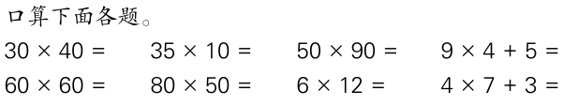  - 分析笔算方法。  - 练习一第2题  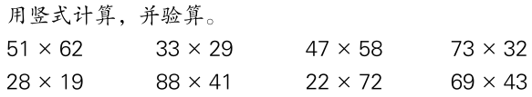 |  |  | 学生独立完成。  独立思考  小组讨论  集体分享  学生独立口算  并说说整十数乘整十数怎样口算。  学生独立完成在课作本上， |  | 学生可能会说：  第一题都是两位数乘一位数，第二题是两位数乘整十  两位数乘10，可以直接在两位数末尾添上1个0.整十数乘整十数可以先用几十乘积，再在末尾添上1个0；也可以用十位上的两个数相乘，再在末尾添上2个0.
时间 | 活动板块 | 教师活动 |  |  | 学生活动 |  | 交流预设
 | 活动三解决问题 | 5、练习一第3题。  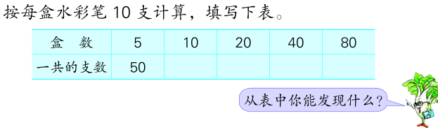  6、想想做做4。  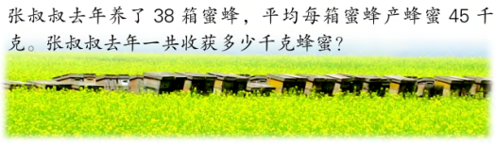  7、完成想想做做第5题  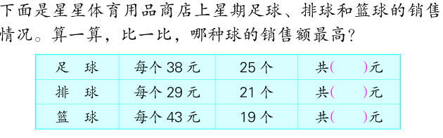  表格里知道哪些数量，要求什么数量？  8、全课小结：  这节课你有什么收获？你又是怎样学道这些新知识的？ |  |  | 学生仔细审题，说说数量关系，  并寻找规律  独立思考  小组讨论  集体分享  独立思考  小组讨论  集体分享  说说数量关系式  独立完成练习，全班交流 |  | 学生可能会说：一个乘数不变时，另一个乘数小，积也小；另一个乘数大，积也大。  一个乘数不变，另一个乘数乘几，积等于原来的积乘几。  学生可能会说出：每个球的价格×个数=总价钱
拓展练习:
1.小青，小红，小芳一起去拔萝卜。小青拔了29个，小红比小青少拔5个，芳芳拔的个数正好是小红的2倍。小红拔了多少个？芳芳呢？
2.一名工人一天做12件上衣，25名工人一天一共做多少件？一名工人上个月工作22天，一共做了多少件上衣？

板书设计：
练习一（1）
单价×数量=总价
一个乘数等于不变，另一个乘数乘几，积等于原来的积乘几。
38 ×25 =950（元）
29 ×21 =609（元）
43 ×19 =817（元）

新桥实验小学数学学科教学设计
第六册 |  |  | 第一单元 | 课题：练习一（2） |  | 日期：3 月 9日
班级：三（ 1）（ 2） |  |  | 人数：86 | 课时：5 |  | 执教：徐玮
教学目标：
熟练巩固两位数乘两位数的计算过程，熟练掌握笔算两位数乘两位数进位乘。
在具体的情境中，应用有关运算解决实际问题，体会解决实际问题的策略的多样性，进一步发展数学思考，提高解决问题的能力。
在探索算法和解决问题的过程中，感受数学与生活的联系，增强自主探索的意识，提高合作交流的能力。
教学目标设计依据：
（1）内容分析：本节课的内容包括两位数乘两位数的估算及解决问题的练习。教材通过解决各种不同的问题练习，帮助学生再一次提炼估算的计算方法，并通过一定量的练习达到熟练口算、笔算及估算的目的。估算与解决问题紧密相连，在解决问题的数量关系练习之后，进一步要求熟练运用估算，达成解决问题的目的。
（2）学生分析：
1.使学生正确掌握两位数乘两位数的乘法笔算，进一步掌握用整十数相乘估计两位数乘两位数积的方法，能估计乘法得数大约是多少；能说明解决一些简单的两步计算实际问题的思路
2.使学生进一步体会估算的问题背景，体会估计需要联系具体实际选择结果。
教学过程
时间 | 活动板块 | 教师活动 |  |  | 学生活动 | 交流预设
 | 常规积累  活动一、先估算，再笔算  活动二、用估算解决问题 | 5分钟课前积累。  - 估算练习  出示：  59×20= 40×82=  48×30= 61×50=  先说说每题估计的积比实际得数大了还是小了吗？  2、完成练习一第六题  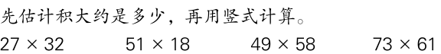  3、练习一第7题  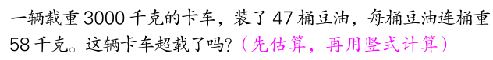  提问学生：超载是什么意思？ |  |  | 学生独立完成。  学生说出按那两个数相乘估算，积大约是多少。  学生独立思考  小组交流  集体分享  - 估算练习  - 笔算练习  - 比对结果  学生仔细审题，说说题目的意思，思考如何估算  列式解答 | 帮助学生理解：  估计两位数乘法的积，可以把乘数看成最接近的几十相乘估计得数。和实际得数比，如果把乘数看大了估计，估出的积就比实际大，这叫往大里估；如果把乘数看小了估，估出的积就比实际小，这叫往小里估。
时间 | 活动板块 | 教师活动 |  |  | 学生活动 | 交流预设
 | 活动三用笔算解决问题。 | 4、练习一第8题。  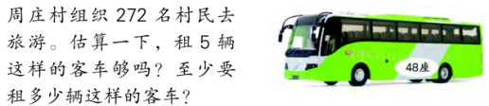  5、练习一9  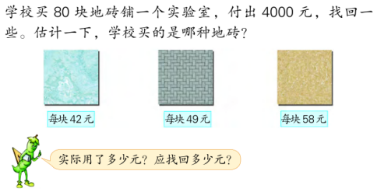  6、练习一10。  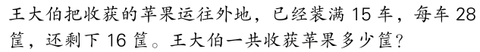  这道题先求什么、再求什么，可以怎样想？  7、练习一11。  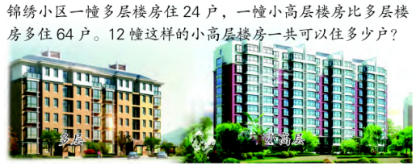  这里是先根据哪个条件求出的什么，再根据什么求出的问题结果？  8、练习一12.  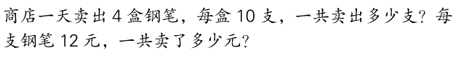  从条件想起，用两步乘法求出了第二个问题一共卖了多少元。 |  |  | （1）学生仔细审题，说说题意并思考估算方法  （2）指名交流估算方法及算式，集体纠正  （1）学生独立仔细审题，指名交流估算方法：将三个数据全估成50比较简便。  （2）集体纠正后精确计算，并将最后结果与估算值比较。  独立思考  小组讨论  集体分享  独立思考  小组讨论  集体分享  独立思考  小组讨论  集体分享 | 追问：这道题目需要估算吗？  预设学生资源：  （1）42≈40  40×80=3200（元）  42×80＜4000  49≈50  50×80=4000（元）  49×80＜4000  58≈60  60×80=4800（元）  58×80＞4000  （2）42≈50  50×80=4000（元）  42×80＜4000  49≈50  50×80=4000（元）  49×80＜4000  58≈50  50×80=4800（元）  58×80＞4000  对比两种方法，你认为哪一种方法更简便，为什么？
拓展练习：
小志家在一栋高楼的第12层，这栋高楼每相邻两层之间都有18级楼梯。小志从一楼走楼梯回家，一共要走多少级楼梯？

板书设计：
- 把47看作50 58看作60
50×60=3000
47×58＜300
答：没有超载

练习一（2）
9、81×49=3969（元）
4000-3969=31（元）
答：实际用了3969元，应找回31元

新桥实验小学数学学科教学设计
第六册 |  |  | 第一单元 | 课题：乘数末尾有0的乘法 |  |  | 日期：3月10日
班级：三（ 1）（ 2） |  |  | 人数：86 | 课时：6 |  |  | 执教：徐玮
1、教学目标：
（1）经历探索乘数末尾有0的乘法简便算法的过程，理解和掌握计算方法，并能正确计算；
（2）在具体的情境中合理地运用口算、笔算和估算，体会解决问题策略的多样性；
2、教学目标设计依据：
（1）内容分析：
本节课的教学是“乘数末尾有0的乘法的简便笔算方法”，是在学生已经掌握两位数乘两位数的笔算和估算以及两位数乘整十数的口算的基础上教学的，例题先让学生按照竖式的一般算法以及口算方法算出结果，然后介绍简便的笔算方法,这样安排可以减少计算的错误，并使学生产生学习笔算简便方法的需求。
（2）学生分析：
1.使学生能运用计算经验和法则，主动笔算乘数末尾有0的两位数乘两位数，掌握简便计算的方法，能赢简便方法正确计算；体会连乘的简单规律。
2.使学生运用学过的相关知识、经验探索新的计算，体会可以利用已有的类似知识探索新的教学内容。
教学过程
时间 | 活动板块 | 教师活动 |  |  | 学生活动 |  | 交流预设
 | 常规积累 | 1.口算。  6×30= 30×2= 60×5=  30×20= 10×30= 23×20=  口算后随机抽取几题，让学生说说是怎样进行口算的。 |  |  | 独立完成  小组讨论  集体分享 |  | 0前面的两个乘数相乘，再再末尾添上0
 | 活动一、经历探究 | 出示教材第9页例5主题图。  （1）提问：你从图中获得了哪些信息？你能提出哪些数学问题？  让学生列式再汇报，最后全班交流。  教师板书：32×30。  （2）探究算法。  提问：你能估一估吗？  追问：你想用什么方法来算出32×30的积呢？（口算或笔算）  引导：下面大家用自己喜欢的方法探究算法，算出结果后在小组内讨论交流。  教师巡视，发现学生使用的不同算 |  |  | 学生独立审题 ，整理信息，提出问题：  独立思考  小组交流  集体分享  每个足球32元，买30个这样的足球要用多少元？ |  | 把32看成30,30×30=900，大约是900  （1）32×3=96  32×30=960  （2）  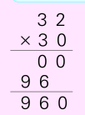  （3）  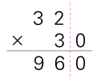
时间 | 活动板块 | 教师活动 |  |  | 学生活动 |  | 交流预设
 |  | 教师指着两种不同的方法提问：你们喜欢用哪种方法列式计算？为什么？  小结：做计算不仅要仔细认真，而且要动脑筋选择简单便捷的方法，这样才能达到事半功倍的效果。 |  |  | 互相说说  列竖式计算乘数末尾有0的乘法时，把两位数放在上面，整十数放在下面，可以把0前面的数相乘，0不参加运算，有几个0落下，就在积的末尾添几个0。 |  | 预设：  个别学生0的位置需要单独提醒
 | 活动二、巩固练习 | 1、“想想做做”第1题。  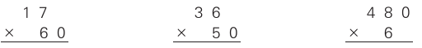  2、“想想做做”第2题。  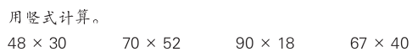  讨论像70×52、90×18这样第一个乘数末尾有0的题该怎样列竖式。  3、“想想做做”第4题。  4、“想想做做”第5题。  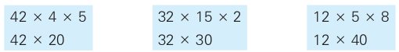  5、“想想做做”第6、7题  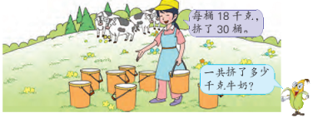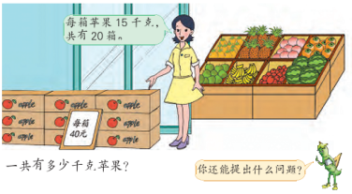 |  |  |  |  | 学生独立完成练习，指名交流，集体纠正。  学生独立完成练习，指名交流，集体纠正。  独立完成练习，指名说说先算什么，后算什么  学生独立完成练习，说说各自的发现  学生独立完成练习，说说每题的数量关系，指名交流。
拓展练习：
超市上午运来25箱苹果，下午运来38箱，如果每箱苹果重20千克，那这天运来的苹果一共重多少千克？

 | 活动三、全课总结。 | 这节课我们学习了两位数乘两位数、乘数末尾有0的乘法。可以怎样列竖式计算比较简便？你还有什么问题？ |  |  |  | 把两位数放在上面，整十数放在下面，可以把0前面的数相乘，0不参加运算
板书设计：
列竖式计算乘数末尾有0的乘法时，把两位数放在上面，整十数放在下面，可以把0前面的数相乘，0不参加运算，有几个0落下，就在积的末尾添几个0。

乘数末尾有0的乘法
32×30=960（元）
答：买30个足球要用960元
新桥实验小学数学学科教学设计
第六册 |  |  | 第一单元 | 课题：两步计算解决问题 |  |  | 日期：3 月 11 日
班级：三（1）（ 2） |  |  | 人数：86 | 课时：7 |  |  | 执教：徐玮
- 教学目标：
（1）通过学习，学生掌握连乘应用题的基本结构和数量关系，学会列综合算式．并学会用两种方法解答连乘应用题的同时能用一种解法检验另一种解法．
（2）培养学生的分析能力和灵活应用知识的能力，提高用简炼的数学语言表达的能力．激发学生的学习兴趣，体会生活中处处有数学．培养学生认真检验的好习惯．
2、教学目标设计依据：
（1）内容分析：
本节课的内容是连乘应用题，学生通过学习，掌握连乘应用题的基本结构和数量关系，学会列综合算式，并学会从不同的角度分析问题，用两种不同的方法解决连乘两步解决问题同时能用一种解法检验另一种解法。在解决问题的过程中，能够不断的总结反思，提炼解决问题的过程。
（2）学生分析：
1.使学生能从条件想起分析两步连成实际问题的数量关系，理解两步连乘的实际问题数量之间的联系，学会解答两步连乘的实际问题
2.使学生进一步掌握从条件想起的解决问题的策略，能有条理的说明解决问题的思考过程，体会解决问题方法的多样，培养灵活的思维。
教学过程
时间 | 活动板块 | 教师活动 |  |  | 学生活动 | 交流预设
 | 常规积累 | 5分钟常规积累。 |  |  | 学生独立完成。
 | 活动一、经历探究 | - 教学例题（课件出示例6）  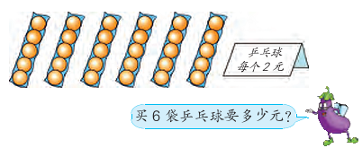  课件出示：一个乒乓球2元，一袋5个，小明买了一袋，你能提出什么问题？  课件出示：每袋乒乓球5个，有6袋，你能提出什么问题？  课件出示：乒乓球每袋5个，每个2元，王老师买了6袋乒乓球。那么他需要花多少元？  各小组自由汇报，教师边听边板书，指名学生表述自己所列式子的意义。 |  |  | 独立思考  小组讨论  集体分享  提出问题：一共要多少元？列式为：2×5=10（元）  6袋一共有多少个？列式为：5×6=30（个）  同桌相互交流两种方法方法可能有：  （1）先求买一袋乒乓球要多少元？再求买6袋乒乓球要多少元？  （2）先求一共买了多少个乒乓球？再求买6袋乒乓球要多少元？ | 可能有：  （1）先求买一袋乒乓球要多少元？再求买6袋乒乓球要多少元？  （2）先求一共买了多少个乒乓球？再求买6袋乒乓球要多少元？  预设：  - 5×2=10（元）  10×6=60（元）  - 6×5=30（个）  30×2=60（元）
时间 | 活动板块 | 教师活动 |  |  | 学生活动 | 交流预设
 |  | 1、归纳反思  今天学了什么？  解答时怎样观察和思考？ |  |  | 学生归纳总结 | 虽然方法一和方法二的解题思路不同，但结果是一样的，我们可以互相交换方法进行检验。
 | 活动二、巩固练习 | 1、“想想做做”第1题。  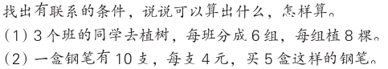  根据信息，小组合作，说说可以算出什么，怎样算？  2、“想想做做”第2题。  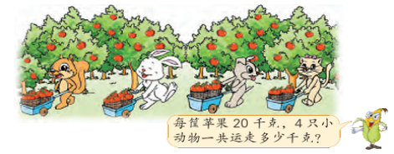  哪些信息之间有直接联系？根据这两个信息能先求什么？  3、“想想做做”第3题。  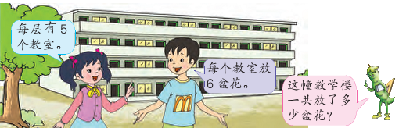  4、“想想做做”第4、5、6题。  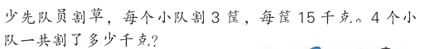  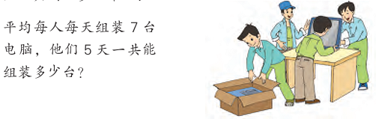  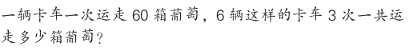 |  |  |  | 学生独立完成，个别学生板演。  收集信息：小松鼠、小兔、小狗、小猫每只小动物运了2筐苹果，每筐20千克。  学生看懂图意，组成完整的应用题。  独立完成  集体订正。  提示：注意图中的隐形问题  （1）仔细审题，说说从图中得出哪些已知条件，先求什么，后求什么。  （2）学生独立列式求解，指名交流解题思路和计算方法。
 | 三、全课总结。 | 这节课我们学习了连续两步计算解决问题。可以怎样分步骤解决问题？你还有什么问题？
拓展练习：一个正方形池塘，边长20米。小齐每天早晨绕池塘走15圈，烨烨每天早晨绕池塘走18圈。小齐和爷爷每天早晨各绕池塘走多少米？谁走的路多，多多少？
板书设计： 两步计算解决问题
（1）5×2=10（元） 先求一袋乒乓球的价格
10×6=60（元） 后求6袋乒乓球的价格
（2）6×5=30（个） 先求6袋乒乓球的个数
30×2=60（元） 后求30个乒乓球的价格答：买6袋乒乓球要60元。
新桥实验小学数学学科教学设计
第六册 |  |  | 第一单元 | 课题：练习二 |  |  | 日期：3 月12 日
班级：三（ 1）（ 2） |  |  | 人数：86 | 课时：8 |  |  | 执教：徐玮
教学目标：
（1）熟练巩固乘数末尾有0的乘法简便算法的过程，理解和掌握计算方法，并能正确计算；
（2）通过练习，学生熟练巩固连乘应用题的基本结构和数量关系，并在灵活运用两种方法解答连乘应用题的同时能用一种解法检验另一种解法．
教学目标设计依据：
（1）内容分析：本节课的内容包括固乘数末尾有0的乘法和连乘应用题。教材通过口算笔算练习，帮助学生再一次提炼乘数末尾有0的乘法的简便的计算方法，并通过一定量的练习达到熟练计算的目的。在解决连续两步计算的问题时重点练习根据哪两个有联系的条件求出一个问题，再根据哪两个有联系的条件求出另一个问题，并在灵活运用两种方法解答连乘应用题的同时能用一种解法检验另一种解法．
（2）学生分析：
1.使学生进一步掌握乘数末尾有0的乘法计算，能用简便方法计算得数，能根据实际问题条件间的联系有条理的说明解题思考过程，正确解答解答两步连成的实际问题。
2.使学生进一步熟练乘数末尾有0的乘法口算和笔算方法，能灵活的利用简便方法计算。
教学过程
时间 | 活动板块 | 教师活动 |  |  | 学生活动 | 交流预设
 | 常规积累  活动一、口算  活动二、笔算 | 5分钟课前积累。  1、先口算下面每组题，再比一比。  （1）3×4= 8×7= 5×6= 5×4=  30×40= 80×70= 50×60= 50×40=  每组两题有什么联系？末尾有0的乘法可以怎样计算？  （2）练习二第1题。  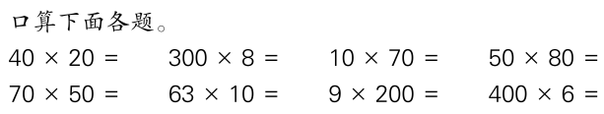  2、笔算  （1）练习二第2题。  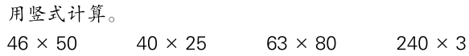  乘数末尾有0的乘法笔算，先把乘数0前面的数对位相乘，乘数有几个0，就在积的末尾添上几个0。 |  |  | 独立思考  小组讨论  集体分享  学生直接写出得数。  独立思考  小组讨论  集体分享 | 提问：在计算过程中要注意哪些事项？可能会出现哪些错误？  追问：  乘数末尾有0的乘法有什么注意点？
时间 | 活动板块 | 教师活动 |  |  | 学生活动 | 交流预设
 | 活动三解决问题 | 1、练习二第3题。  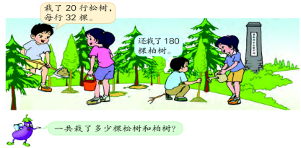  这道题可以用什么策略分析数量关系，准备怎样想？  2、练习二第4题。  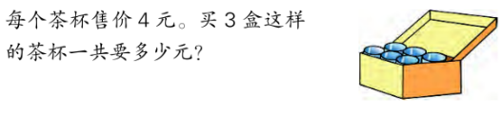  你能从条件想起，说说可以怎样想吗？  3、练习二第5题。  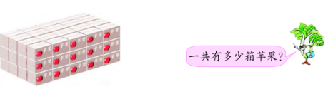  算这种堆法一共多少箱，只要把每层堆放的排数、每排箱数和层数三个数量连乘，就能算出结果。  4、练习二第7题。  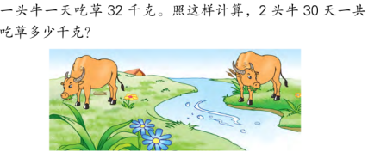  这节课你有什么收获？你又是怎样学道这些新知识的？ |  |  | 独立思考  小组讨论  集体分享  学生用两种方法来解决问题。  独立思考  小组讨论  集体分享  学生独立读题、解答。  独立思考  小组讨论  集体分享 | 预设学生资源：  （1）一排：3×5=15（箱）四排：15×4=60（箱）  （2）一列：3×4=12（箱）五列：12×5=60（箱）  （3）一层：4×5=20（箱）三层：3×20=60（箱）
拓展练习：
果园里有28棵桃树，平均每棵桃树收获25千克桃。如果每5千克桃装一箱，一共要装多少箱？

板书设计：
练习二
- 先算出一层有多少箱，再算出3箱一共：4×5×3
- 先算出一横排有多少箱，再算出4横排一共：5×3×4
- 先算出一竖排有多少箱，再算出5竖排一共：4×3×5

新桥实验小学数学学科教学设计
第六册 |  |  | 第一单元 | 课题：复习（1） |  | 日期： 3月 16 日
班级：三（1 ）（ 2） |  |  | 人数：86 | 课时：9 |  | 执教：徐玮
教学目标：
熟练巩固两位数乘两位数的计算过程，熟练掌握笔算两位数乘两位数进位乘。
在具体的情境中，应用有关运算解决实际问题，体会解决实际问题的策略的多样性，进一步发展数学思考，提高解决问题的能力。
在探索算法和解决问题的过程中，感受数学与生活的联系，增强自主探索的意识，提高合作交流的能力。
教学目标设计依据：
（1）内容分析：本节课的内容包括两位数乘两位数的估算及解决问题的练习。教材通过解决各种不同的问题练习，帮助学生再一次提炼估算的计算方法，并通过一定量的练习达到熟练口算、笔算及估算的目的。估算与解决问题紧密相连，在解决问题的数量关系练习之后，进一步要求熟练运用估算，达成解决问题的目的。
（2）学生分析：
使学生进一步掌握整十数乘法的口算和两位数乘两位数的笔算、估算的方法，能正确地口算的方法，能正确地口算、估算、笔算；能有条理地说明两步计算实际问题的分析过程，正确列式解答两步计算的实际问题。
教学过程
时间 | 活动板块 | 教师活动 |  |  | 学生活动 |  | 交流预设
 | 常规积累  活动一、口算  活动二、笔算  活动三、先估算，再计算。 | 5分钟课前积累。  1、整理口算方法  口算下面各题  27×10= 30×80= 26×2=  10×35= 20×50= 3×17=  末尾有0的乘法可以怎样计算？  2、复习第1题。  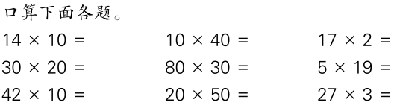  3、复习第2题。  （1）练习、整理笔算方法。  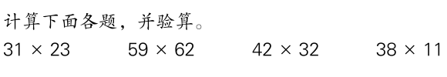  两位数乘两位数怎样计算？  4、复习第3题。  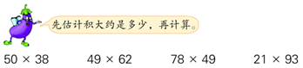  想一想怎样估算。 |  |  | 同桌互说，说说是怎样口算.  独立思考  小组交流  集体分享  小结：两位数乘整十数，计算时先算0前面的数的乘积。然后数一下两个乘数的末尾一共有几个0，再在这个积的末尾添上几个0。两位数乘一位数的口算，用一位数分别去乘两位数中的每一位，并注意进位。 |  | 预设学生会说：乘数末尾有0的乘法口算，可以先算0前面的数相乘得多少，看乘数末尾一共有几个0，就在积的末尾添上几个0.  两位数乘两位数的估算，可以把乘数看作最接近的整十数，估计得数大约是多少。
时间 | 活动板块 | 教师活动 |  |  | 学生活动 |  | 交流预设
 | 活动三、解决问题。 | 1、复习第4题。  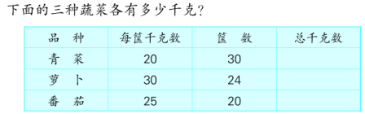  这道题可以用什么策略分析数量关系，准备怎样想？  2、复习第5题。  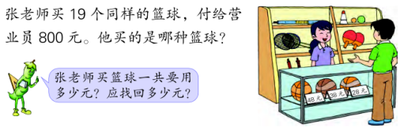  先估计一下，张老师买的是哪种篮球？你是怎样估的？  3、复习第6题。  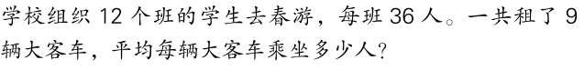  知道了哪些条件？先算什么，再算什么  4、复习第7题。  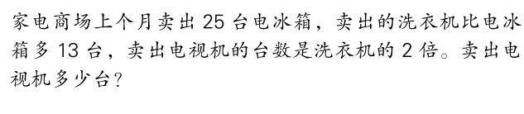  5、复习第8题  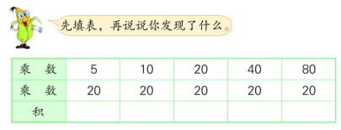  这节课你有什么收获？你又是怎样学道这些新知识的？ |  |  | 学生说说条件和问题  学生独立完成，个别学生板演。  独立思考  小组交流  集体分享  独立思考  小组交流  集体分享  （1）学生仔细审题，同桌相互说说先算什么后算什么  （2）独立列式求解，指名交流，集体订正。  （1）学生独立完成表格的填写，同桌相互说说各自的发现  （2）指名交流，集体纠正 |  | 提问：根据表格，你能说说相应的数量关系吗？  预设：  12×36=432（人）  432÷9=48（人）  小结发现：一个乘数不变，另一人乘数扩大几倍，积扩大几倍。
拓展练习：
一只猎豹每秒能跑32米。照这样计算，它一分钟大约能跑多少米？（先估一估，再选一选）

一套百科全书共12本，每本的价格8元，张老师买了5套，一共要多少元？

板书设计：
复习（1）
每筐千克数×匡数=总千克数 12×36=432人
20×30=600千克 432÷9=48人
答:平均每辆车坐48人

新桥实验小学数学学科教学设计
第六册 |  |  | 第一单元 | 课题：复习（2） |  | 日期： 3 月 17日
班级：三（ 1）（ 2） |  |  | 人数： 86 | 课时：10 |  | 执教：徐玮
教学目标：
熟练巩固两位数乘两位数的计算过程，熟练掌握笔算两位数乘两位数进位乘。
在具体的情境中，应用有关运算解决实际问题，体会解决实际问题的策略的多样性，进一步发展数学思考，提高解决问题的能力。
在探索算法和解决问题的过程中，感受数学与生活的联系，增强自主探索的意识，提高合作交流的能力。
教学目标设计依据：
（1）内容分析：本节课的内容包括两位数乘两位数的估算及解决问题的练习。教材通过解决各种不同的问题练习，帮助学生再一次提炼估算的计算方法，并通过一定量的练习达到熟练口算、笔算及估算的目的。估算与解决问题紧密相连，在解决问题的数量关系练习之后，进一步要求熟练运用估算，达成解决问题的目的。
（2）学生分析：
1.使学生通过计算、比较，发现乘法计算的一些规律，并根据规律填写算式的得数，能说明解决一些两步计算实际问题的思路，正确的列式解答。
2.使同学们经历探索和发现一些乘法计算的规律的过程，进一步培养观察、比较等思维能力；进一步感受实际问题数量之间的关系。
教学过程
时间 | 活动板块 | 教师活动 |  |  | 学生活动 |  | 交流预设
 | 常规积累  活动一、口算  活动二、对比练习 | 5分钟课前积累。  1、根据每组第一题的积直接填写得数。  出示：2×35=70 28×50=1400  4×35=（ ） 14×50=（ ）  8×35=（ ） 14×25=（ ）  2、、复习第9题。  （1）出示第一组题  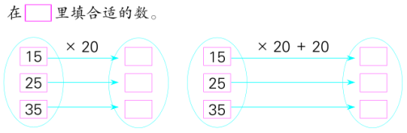  比较一下乘数的大小和积的大小，你有什么发现？  （2）出示第二组题。  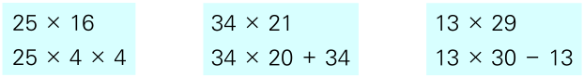 |  |  | 学生独立完成。  引导学生观察表格，明确表格填写的要求。  让同学们按照题意计算、填写得数。 |  | 学生发现：一个乘数不变，另一个乘数的变化，积就随着变化；另一个乘数大积就大，另一个乘数小积就小。  追问：通过计算，你发现了什么？  学生回答：上下两个算式的结果相等。
时间 | 活动板块 | 教师活动 |  |  | 学生活动 |  | 交流预设
 | 活动三、找规律填数。  活动三、解决问题。 | 1、复习第11题。  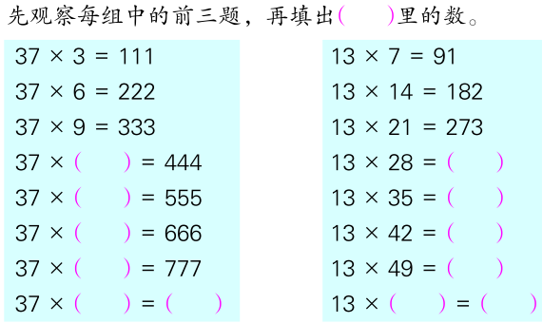  先观察每组算式的变化，根据前三道式子想想各有什么规律。  1、复习第12题。  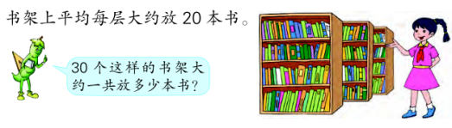  说一说条件和问题。  2、复习第14题。  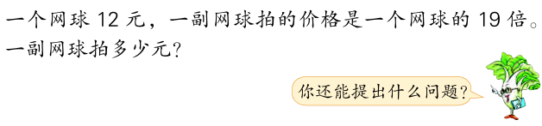  3、复习第15题。  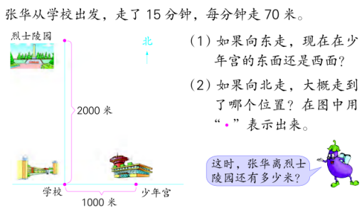  知道了哪些条件？先算什么，再算什么  这节课你有什么收获？你又是怎样学道这些新知识的？ |  |  | 独立思考  小组讨论  集体讨论。  组织学生观察题目，得出规律并填空。  独立思考  小组讨论  集体讨论。  先确定已知条件和所求问题，再找出有联系的两个条件，想想可以算出什么，再进行计算。  让学生先根据学过的方位知识，弄清图中几处地点的相应位置关系。然后再根据计算的结果在平面图上指一指或画一画。最后全班交流，订正。 |  | 当第二个乘数分别是3的1倍、2倍、3倍……时，积分别是111、222、333……  当第二个乘数分别是7的1倍、2倍、3倍……
拓展练习：
一种书包原价每个96元，现在按半价出售。
- 现在买4个这样的书包，一共要用多少元？
- 原来买4个书包的钱，现在可以买几个？

板书设计：
复习（2）
- 当第二个乘数分别是3的1倍、2倍、3倍……时， 12.20×4×15=1200本
积分别是111、222、333…… 答：一共放12本书

当第二个乘数分别是7的1倍、2倍、3倍……

新桥实验小学数学学科教学设计
第六册 |  |  | 第一单元 | 课题：有趣的乘法计算 |  | 日期：3 月 18日
班级：三（ 1）（ 2） |  |  | 人数：86 | 课时：11 |  | 执教：徐玮
教学目标：
探索在两位数乘两位数的计算过程中，很多有趣的规律，并熟练的运用这些规律进行两位数乘两位数的运算。
教学目标设计依据：
（1）内容分析：本节课的内容主要围绕两位数乘两位数中几种特别数相乘出现的有趣现象进行研究，得出这些特殊数的计算简便方法，在玩中学，学中乐，更进一步激发学生探索研究数学的兴趣爱好。
（2）学生分析：
1.使学生在经历观察、比较探索活动的过程，归纳和发现两位数乘两位数的相关规律，能根据发现的规律写出相应乘法算式的积。
2使学生在观察、比较和归纳、概括等发现规律的活动中，感受观察和比较在规律探究中的价值，以及探索规律的一般方法和基本过程。
教 学 过 程
时间 | 活动板块 | 教师活动 |  |  | 学生活动 | 交流预设
 | 常规积累  活动一、探究一个两位数与11相乘的得数有什么特点？  活动二、两个乘数十位上的数相同，个位上的数相加得10这一类数相乘积的规律。 | 5分钟课前积累。  1、探究乘数是11的乘法计算。  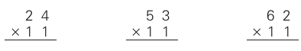  （1）谈话：一个两位数和11相乘的得数有什么共同的特点？  （2）小结  两位数与11相乘，积的规律可以概括为“两头一拉，中间相加”。  2、小练习  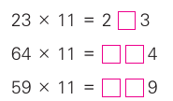  一个两位数与11相乘时，可以把这个两位数的十位上的数字写在积的百位上，个位上的数字写在积的个位上，再把两个数字之和写在积的十位上，十位上的数如果满10，要向百位进1。 |  |  | 把积的每一位上的数和原来的两位数相比，你有什么发现？和小组内的同学互相说一说。  独立思考  小组交流  集体分享  为什么百位上的数“6”变成“7”，多了1是从哪里来的 | 24×11=264，所得的积的个位上的数，与原来两位数个位上的数一样，是4；积百位上的数，与原来两位数十位上的数一样，是2；积十位上的数，等于原来两位数个位与十位上数的和，是2+4=6  满十进一。  预设发现：  积的末两位等于两个乘数个位上的数相乘
时间 | 活动板块 | 教师活动 |  |  | 学生活动 | 交流预设
 | 活动三、巩固练习  活动四、回顾小结。 | 3、“同头尾合十”速算法  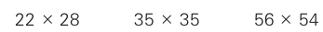引导：像这样的算式，老师能直接算出得数，即22×28=616、35×35=1225、56×54=3024，请同学们用竖式计算，验证老师的计算是否正确。  根据学生的汇报，教师小结：当两个两位数，十位上的数相同，个位上的数之和为10时，它们的乘积的末两位等于两个乘数个位上的数相乘，积的末两位前面的数等于十位上的数同其本身加1之和的积。  4、小练习  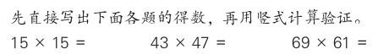  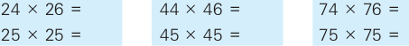  提问：直接写出下面各题的复数，并比较每组的两道题，说说自己的发现。  通过本课的学习，你有什么收获？ 还有哪些疑问？ |  |  | 让学生观察这些算式，在小组交流说说算式里的两个两位数的特点。  学生列竖式计算，教师板书相应过程。  学生独立完成练习，指名交流结果和发现。 | 两个乘数十位数字一样，个位相加等于10  个乘个，弟乘哥  乘法试有趣的，蕴藏着很多奇妙的规律。大家通过探索有了许多收获和体验，一方面了解了惩罚的一些计算规律，知道应用发现规律进行计算。可以直接写出得数，能够算的又对又快。另一方面了解到在数学学习中，可以通过仔细观察比较同一类的例子。发现其中的规律，并且知道通过这些例子发现规律后要用计算的方法验证规律是不是成立。
板书设计：
有趣的乘法计算
22x28=616。
35x35=1225。
56x54=3024。
十位上相同，个位上和是十的两位数乘两位数积，但末两位是两个乘数，个位上数相乘的积。末两位前面的数是乘数十位上乘比它大一的数的积。
23x11=253。
64x11=704。
59x11=649。
两位数乘11得到的积个位上是两位数的个位上的数。十位上是两位数，个位和十位的和，百位上是两位数，十位上的数。

第二单元分析
 |  | 个人设计 | 备课组集体讨论意见
一 | 单元教材分析 | 通过这部分内容的学习，一方面可以适当拓宽学生所能解决的实际问题的范围。同时为认识多位数以及学习更大数目的四则计算提供更多现实生活的素材。另一方面也能为学生今后认识较大面积单位积累学习经验。 | 这个单元在学生已经学习了长度单位米、分米、厘米和毫米，以及质量单位克、千克的基础上，继续学习有关长度单位和质量单位的知识，主要包括认识千米和认识吨。
二 | 单元目标要求 | - 使学生结合具体情境和实践活动。认识并感受长度单位千米和质量单位吨。初步建立1000米有多长，以及一吨有多重的观念。知道1千米=1000米。1吨=1000千克。能进行简单的单位换算。  2.使学生在解决与千克吨有关的实际问题中，初步了解千米和吨在日常生活中的实际应用。能选择合适的长度单位或质量单位进行交流。会合理估计长度或物体的轻重。能正确理解相关数量关系。 | 在具体生活情境中，感知和了解千米的含义，初步建立1千米的长度观念；知道1千米=1000米，能进行长度单位间的简单换算。  学生借助生活中的具体物体，感知和了解吨的含义，初步建立某些物体1吨重的观念；知道1吨=1000千克，能进行质量单位的简单换算。  学生在实践活动中，体会数学与生活的密切联系，增强学习数学的兴趣和学好数学的信心，学会与人合作交流，获得积极的数学学习情感和解决实际问题的能力。
三 | 单元设计意图 | - 学生在日常生活中接触千米吨的机会不是很多，为了帮助他们了解千米吨在实际生活中的广泛应用，激发对这部分内容的学习兴趣，教材注意充分联系现实生活，精心选择学习素材。  - 通过便于操作的活动，帮助学生初步建立相应的长度观念和质量观念。  - 注重在解决实际问题的过程中丰富体验，加深认识。 | 教材联系学生的生活实际，加强学生的体验，让学生在生活情境中感悟知识。  教材注意培养学生解决实际问题的能力。  教材注意拓展学生的视野。
四 | 单元目标达成分析 | 1.学生已经能够结合具体情境和实践活动。认识并感受长度单位千米和质量单位吨，初步建立1000米有多长，以及一吨有多重的观念，知道1千米=1000米、1吨=1000千克。能进行简单的单位换算。  2.学生在解决与千克吨有关的实际问题中，了解千米和吨在日常生活中的实际应用。能选择合适的长度单位或质量单位进行交流。会合理估计长度或物体的轻重。能正确理解相关数量关系  3.部分同学在比较大小上仍会有错误，要加强联系。
新桥实验小学数学学科教学设计
第六册 |  |  | 第二单元 | 课题：认识千米 |  | 日期： 3 月 19 日
班级： 三（1）（2） |  |  | 人数：86 | 课时：1 |  | 执教：徐玮
1、教学目标：
(1)在具体的生活情境中，感知和了解千米的含义；在丰富的操作活动中建立1千米的长度观念，知道1千米=1000米。能进行千米和米之间的换算，能解决一些有关千米的实际问题，体验千米的应用价值。
(2)在课前课后的实践活动中，学会积累与查找资料，继续体会数学与生活的密切关系，增强学习数学的兴趣和学好数学的信心，获得积极的数学学习情感和解决实际问题的能力。
- 教学目标设计依据：
内容分析：
本节课的教学内容是在学生已经学习了长度单位米、分米、厘米和毫米的基础上，继续认识千米。教材通过学生熟悉的场景，如铁路、公路的里程碑，公路上的限速标志，香港行政区地图上的线段比例尺等，让学生知道计量路程或测量铁路、公路及河流的长度，通常用千米做单位，感知千米在生活中的广泛应用。然后通过看、算、走等丰富的实践活动来体会和理解千米，认识“1千米=1000米”，体验和感悟千米的实际长度。
学生分析：
1.使学生结合具体的生活情境感知和认识千米。建立1千米的单位长度观念。知道千米和米的关系。1千米=1000米。能够进行米和千米之间的简单换算。
2.使学生结合实际前进感受千米是长度单位。体会1千米的实际长度。能举出实际例子，说明1千米的长度吧，占空间想象培养空间观念。
教 学 过 程
时间 | 活动板块 | 教师活动 |  |  | 学生活动 |  | 交流预设
 | 常规积累  活动一、过程推进 | 1.提问：我们已经认识了哪些常用的长度单位？  2.出示：给下面的物体填上合适的长度单位。  铅笔长18（ ）一枚1元硬币厚约3（ ）学校跑道一圈长250（ ）课桌长约10（ ）  3.课件出示教材第20页例1。  提问：这是沪杭铁路，它的全长是180（ ）？  - 举例：你在哪些地方见过或听说过千米？  5.教师出示教材第20页的图片：你知道每幅图片上的数字表示什么含义吗？ |  |  | 学生互相比划并说说1米、1分米、1厘米、1毫米的长度。  填单位练习：  追问：为什么沪杭铁路的长度要用千米作单位？  独立思考  小组交流  集体分享 |  | 按大小排列长度单位：  米 分米 厘米  毫米  厘米、毫米、米、分米  距离比较长  说明：计量路程或测量铁路、公路、河流的长度，通常用千米作单位。千米可以用字母“km”表示。千米又叫公里。这节课我们就一起来认千米。

时间 | 活动板块 | 教师活动 | 学生活动 | 交流预设
 | 活动二、练习 | 初步体验千米和米之间的进率。  （1）师：1千米到底有多长，我们一起来回忆一下我们课前的活动。（出示照片）  我们学校的跑道从（ ）——（ ）大约是100米，你怎么记住它的？  教师指导学生读出这个算式时，要注意前面的数和后面的单位之间需停顿一下。  提问：1千米里面有几个100米吗？  追问：走100米你花了多长时间？如果让你走1000米要多长时间？走1000米的感受和100米的一样吗？ | 独立思考  小组交流  集体分享  明确：像这样的100米，我们走10次就是1000米，也就是1千米。（板书：1千米=1000米）  课前我们做过调查，我们学校的环形跑道一圈是多少米？几圈是1千米？  学生根据学校的实际情况，进行回答。  说一说：你感觉1千米长吗？自由交流。 | 预设：1千米=1000米  1千米里面有10个100米吗  ①一圈200米，5圈是1千米。  ②一圈250米，4圈是1千米。  ③一圈400米，2圈半是1千米。
 |  | 一、基础练习  做“想想做做”第1题。  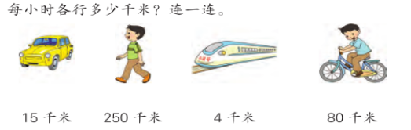  做“想想做做”第2题。  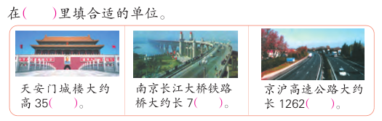  做“想想做做”第3题。  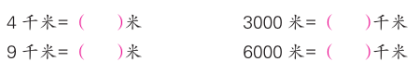  二、拓展练习  有个长方形花圃，长260米，宽150米。沿这个花圃的边走一圈，有1千米吗？ |  | （1）独立思考  小组交流  集体分享  （2）说一说米和千米的换算方法  交流：你是怎样填写的？选择两题说一说你是怎么想的？
 | 活动三、拓展延伸 | 今天你又学到了什么新的知识？ | 千米可以用字母“km”表示。千米又叫公里 | 1千米=1000米
板书设计：
认识千米
千米（km）又称公里 1千米=1000米
新桥实验小学数学学科教学设计
第六册 |  |  | 第二单元 | 课题：认识吨 |  | 日期：3 月 23 日
班级： 三（1）（2） |  |  | 人数：86 | 课时：2 |  | 执教：徐玮
教学目标：
- 借助生活中的具体事物，感知和了解吨的含义；通过想像和推理初步建立1吨的观念，培养用吨这个单位估计物体质量的能力。
- 通过物体质量的转换，知道1吨=1000千克，并能进行吨与千克间的简单换算。
- 在实践活动中体会数学与生活的联系，增强学习数学的兴趣。
教学目标设计依据：
内容分析
教材通过一些场景，如码头的货物、货场上的集装箱、铁路运输线上的货车车厢等，导入新课，让学生感知这些都是比较重的或大宗的货物，了解计量这些货物有多重时，通常都用吨做单位，感受吨在实际生活中的应用。然后通过每袋100千克的大米，说明10袋这样的大米就重1000千克，1000千克就是1吨，从而引出吨与千克的进率。接着又以一个小学生的体重是25千克，推算出40个这样的小学生重1000千克，即是1吨。这里所出现的大米、学生等，都是学生熟悉的，有助于学生在已经掌握单位千克的基础上，初步建立1吨的观念。
“想想做做”第2题，通过图画说明不同物体的数量与1吨之间的关系，丰富学生对1吨有多重的感性认识。第4、5题是针对性的基础训练，练习选择合适的单位名称和简单的单位换算。
学生分析
1.使学生结合具体的生活情境感知和认识吨，建立1吨的单位质量观念，知道吨和千克的关系。掌握一吨=1000千克，能进行吨和千克的简单换算。
2.使学生结合实际情境感受吨是质量单位，体会1吨实际物体的多少？能举出实际例子说明对亿吨的认识，能估计一吨的一些常见物体，感受一吨有多重。
教 学 过 程
时间 | 活动板块 | 教师活动 |  |  | 学生活动 |  | 交流预设
 | 常规积累  活动一：  通过探究认识吨。  活动二、吨与千克之间的转换。 | 1.提问：我们已经学过哪些质量单位？（克、千克）它们之间的进率是多少？  2.谈话：同学们，课前老师请大家去观察和了解货车的载重量，谁愿意把你了解到的信息与大家交流？  课件出示教材第22页图片，提问：老师也搜集了一些这样的图片，码头上这些集装箱，火车皮所运送的都是很重的或大宗的物品，通常用什么作单位呢？（吨）明确：吨可以用字母“t”表示。  3.课件出示一袋100千克的大米。  谈话：一袋大米重100千克。你平常见过这样的一袋大米吗？提过它吗？提过的说说感受。  课件演示，一袋袋地出示，学生跟着100千克、200千克地数，贴满10张。提 |  |  | 克、千克  学生自己观察图片  小组交流，集体分享  指出：计量大宗物品的质量，通常不用千克作单位。今天我们就一块学习另一个比千克还大的质量单位——吨。  学生回答，交流感受。  学生自由交流 |  | 1千克=1000克  明确：吨可以用字母“t”表示。  10×100=1000（1千克）  1000千克=1吨

时间 | 活动板块 | 教师活动 | 学生活动 | 交流预设
 | 活动二、练习 | 问：每袋100千克，10袋多少千克？（板书：1000千克）  指出：1000千克就是1吨，即：1吨=1000千克。（板书：1吨=1000千克） | 一袋大米是100千克，2袋大米是200千克，……10袋就是1000千克，1000千克就是1吨，像这样的10袋米才够1吨重。所以我们可以得到这样的等式：1吨＝1000千克 | 小结：1000千克就是1吨
 |  | 一、基础练习  做“想想做做”第1题。  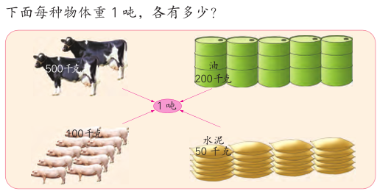  做“想想做做”第2题。  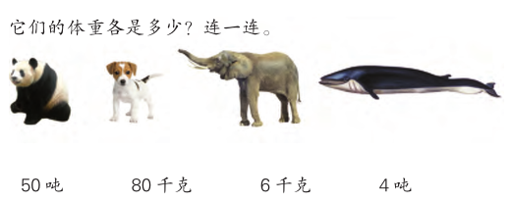  做“想想做做”第3题。  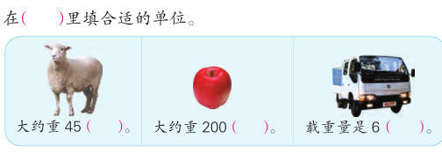  做“想想做做”第4题。  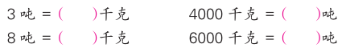  二、拓展练习  果园一共收获25吨苹果，已经运走9吨，剩下的用载重4吨的卡车来运几次才能运完？ |  | 指导学生看图，让学生说说图中每种物体重1吨，各有多少？  学生独立完成吨与千克的单位换算，交流时，说说自己思考的过程。  出示情境图，让学生观察，并说说从图中得到哪些信息。  提问：能用什么方法来计算？  学生完成后，展示学生的不同解法。
 | 活动三、拓展延伸 | 今天你又学到了什么新知识，和以前学习的哪些知识有关？学了有什么用？ | 10×100=1000（1千克）  1000千克=1吨
板书设计：
认识吨
1千克=1000克
10×100=1000（1千克）

吨（t） 1吨=1000千克

新桥实验小学数学学科教学设计
第六册 |  |  | 第二单元 | 课题：练习三 |  | 日期： 3 月 24 日
班级： 三（1）（2） |  |  | 人数：86 | 课时：3 |  | 执教： 徐玮
教学目标：
- 通过基本训练，进一步增强学生对长度单位和质量单位的认识。
- 在与长度和重量相关的变式问题的解决中，提高学生分析信息间相关性以解决实际问题的能力。
- 在开放性活动中激发学生的思维热情，增强学习数学的兴趣。
教学目标设计依据：
内容分析：
这是本单元的综合练习。既重视了学生基础知识和基本技能的训练，如第1、2题主要对已学的长度单位和质量单位进行练习；又注意了解决实际问题能力的培养，如第3~5题运用所学的长度单位和质量单位之间的换算。
学生分析：
1.使学生加深对千克和吨的认识，进一步感受采用千米和吨做单位时通常适用的对象和背景。掌握千米和米、吨和千克间的关系。能进行简单的换算，能解决关于千米和吨的一些实际问题。
2.使学生进一步内化单位长度千米和单位质量吨的体验，能应用知识解决相关问题。体会千米吨在现实生活里的应用，提高学习数学的兴趣。
教 学 过 程
时间 | 活动板块 | 教师活动 |  |  | 学生活动 |  | 交流预设
 | 常规积累  活动一、专项练习，巩固基础 | 5分钟课前积累。  1．前几节课我们一起认识了千米和吨。  老师想考考大家，你知道了千米和吨的哪些知识？  整理板书：  1吨＝1000千克  1千米＝1000米  （1）练习三第1题  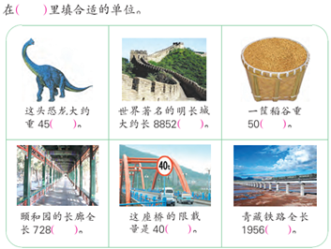  （2）练习三第2题  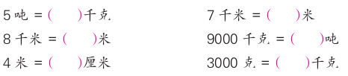 |  |  | 学生独立完成。  学生尝试回忆，整理复习  出示题目，让学生在括号里填上合适的单位，填完后让学生读一读，最后集体订正。  说一说：米和千米、千克与吨之间的进率  填一填：让学生将结果填入括号内。 |  | 千米：计量比较长的长度时用的单位。（例如：公路）  1千米＝1000米  吨：计量比较重的或大宗的物体的质量时用的单位。（例如：集装箱）  米和千米、千克与吨之间的进率都是1000。  回顾各单位之间的进率

时间 | 活动板块 | 教师活动 | 学生活动 | 交流预设
 | 活动二、开放练习，发展思维  活动三、综合应用，提升能力 | 3、练习三第3题  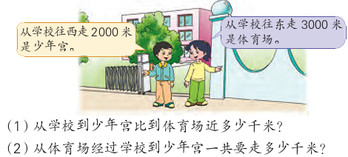  从图中你了解到哪些信息？ 可以解决什么问题？书上要解决的是什么问题，你能独立完成吗？  4、练习三第4题  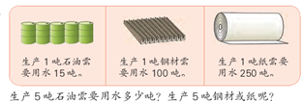  - 练习三第5题  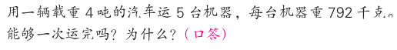  - 练习三第6题  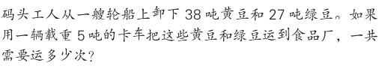  - 练习三第7题  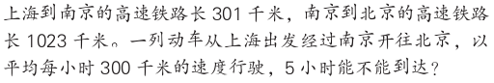  - 练习三第8题  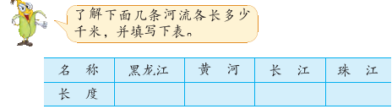  - 练习三第9题  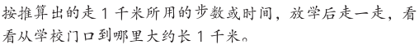 | 看图，读题。依次解决教材上的问题。  学生独立练习，  指名交流  学生估计能不能一次运完，和同桌说说怎样估计的，结果是什么。  先让学生读题，然后指名口答，并让学生说说解题依据。  先让学生看懂题意，了解题中所提供的信息，从不同的角度分析问题。然后让学生列式解答，再组织交流。  学生把查阅的数据填在表格里，校对结果并核对单位。  仔细审题，独立完成练习，指名交流解题思路和算法 | 3000-2000=1000米  1000米=1千米  注意单位  用乘法估计，把每台看作800千克往大里估，一共才4000千克，4000千克是4吨，所以能一次运完。
 | 活动四、拓展练习 | 码头工人从一艘轮船上卸下480吨钢材。如果用五辆载重八吨的卡车来运，平均每辆卡车要运多少吨？每辆卡车需要运多少次？
板书设计：
练习三
3000+2000=5000米
5000米=5千米
答一共要走5千米
3000-2000=1000米
1000米=1千米
答：近1千米
1000米=1千米
1000千克=1吨

第三单元分析
 |  | 个人设计 | 备课组集体讨论意见
一 | 单元教材分析 | 本单元主要帮助学生联系已有的解决实际问题的经验。体验并初步掌握从问题出发思考的策略。从题目中的问题入手，根据数量的关系，先找出与这个问题直接相关的两个条件，再把上述条件中的位置像作为新问题，并继续寻找与他直接相关的利两个条件。与从条件出发思考一样。从问题出发思考的策略，它在解决实际问题的过程中也有着广泛应用，婴儿体验并掌握这一策略对于学生形成解决问题的能力具有非常重要的意义，所以这也是本单元的教学重点。 | 教材将数学与生活紧密联系起来，增强学生学习的兴趣。在一系列探索活动中，让学生从生活中发现数学规律，到体会相应的数学模型，再从生活中寻找类似的数学规律，解决生活中的问题，增强学习数学的兴趣和能力。  引导学生思考，寻求解决方法，总结过程，帮助学生建立数学模型。比如：第71页例题，教材先明确问题，结合已知条件，通过引导学生列表，让学生理解具体情境中的数量关系，最后帮助学生总结回顾解决问题的过程，帮助学生内化成自己的问题策略。
二 | 单元目标要求 | - 使学生经历依据问题寻求两步计算实际问题数量间的联系及解决问题，回顾反思的过程，了解从问题想起分析数量关系的策略。能根据问题寻找需要的条件，确定先算什么再算什么并正确解答。  - 使学生经历从问题想起分析两步计算实际问题数量关系的过程，学会用线段图表示题意。进一步掌握从问题想起的寻求解题思路的策略，并能运用从问题想起了策略分析数量关系解答两步计算实际问题。  - 使学生进一步体验数学知识和方法在解决实际问题中的应用。感受学习数学的价值，提高学习数学的积极性。培养认真审题，严密思考，有据推理的学习态度和意识。 | 1、学生联系已有的解决实际问题的经验，学会用从问题出发思考的策略分析数量关系，探寻解题思路，并解决一些实际问题。  2、学生在对解决实际问题过程的反思中，感受从问题出发思考对于解决实际问题的价值，体会从问题出发思考是解决实际问题的策略之一，进一步发展简单推理的能力。  3、学生进一步积累解决问题的经验，逐步增强解决问题的策略意识，获得解决问题的成功体验，提高学好数学的信心。
三 | 单元设计意图 | - 选择合适的问题，引导学生主动尝试，从问题出发展开分析和思考。  - 引导学生经历解决问题的完整过程，帮助他们不断积累解决问题的经验。  - 通过相似问题解答的过程，比较，引导学生形成对策略相对理性的认识。 | 教材设置了丰富的教学情境图引导学生进入生动的情境，收集、整理信息，引导孩子经历知识的形成过程，观察比较，理解，总结，内化，最终形成分析数量关系的知识体系。
四 | 单元目标达成分析 | - 学生能够依据问题寻求两步计算实际问题数量间的联系及解决问题，回顾反思的过程，了解从问题想起分析数量关系的策略。并能根据问题寻找需要的条件，确定先算什么再算什么并正确解答。  - 学生经历从问题想起分析两步计算实际问题数量关系的过程，基本学会用线段图表示题意。进一步掌握从问题想起的寻求解题思路的策略，并能运用从问题想起了策略分析数量关系解答两步计算实际问题。
新桥实验小学数学学科教学设计
第六册 |  |  | 第三单元 | 课题：从问题想起（一） |  |  | 日期： 3 月 25 日
班级： 三（1）（2） |  |  | 人数：86 | 课时：1 |  |  | 执教：徐玮
教学目标：
1. 学生充分认识并感受“从问题想起”是解决问题的基本策略，能主动运用这一策略解决简单的实际问题。
2. 学生初步经历理解题意、分析数量关系、实施解答及回顾反思的完整过程，积累解决问题的经验，体会解决问题方法的多样性。
3. 学生在解决问题的过程中，获得初步的策略意识和成功体验，提高学好数学的自信心。
教学目标设计依据：
内容分析：
这部分内容主要通过解答一些数量关系较为简单且趣味性较强的实际问题，引导学生实践并体验从问题出发思考的策略，初步感受策略运用的过程和特点。这一节课是趣味性较强的课，一方面学生需要按照已知条件进行相应的画图操作，另一方面，他们会因为出乎意料的操作结果而产生更我有价值的数学思考。这样的活动，既体现了数学学习的丰富性，又体现了相关策略的广泛用应性。
学生分析：
- 使学生经历依据问题寻求两步计算实际问题数量间的联系及解决问题，回顾反思的过程，了解从问题想起分析数量关系的策略。能根据问题寻找需要的条件，确定先算什么再算什么并正确解答。
- 使学生进一步体会两步计算实际问题条件和问题的联系感受从问题想起确定解题过程的分析推理思路。
教学过程
时间 | 活动板块 | 教师活动 |  |  | 学生活动 | 交流预设
 | 常规积累 | 5分钟学材练习 |  |  | 学生独立完成
 | 活动一谈话导入，揭示课题  活动二、练习运用，加深感悟 | （1）出示教材第27页例1情境图。谈话：小明和爸爸今天也到商场购物，它们带300元去运动服饰商店购物。他们可能买什么？  提问：小明和爸爸买一套运动服和一双运动鞋，可能花多少元？  2）出示问题：小明和爸爸带300元，买一套运动服和一双运动鞋，最多剩下多少元？  师小结：购买的商品价格最低，剩下的钱就最多。  提问：你能根据问题说出数量之间的关系，确定先算什么吗？  （3）想一想：如果买3顶帽子，付出100元，最少找回多少元？  提问：你能根据问题说出数量之间的关系，确定先算什么吗 |  |  | 利用课件把画面集中放大到运动服饰和运动鞋的场景中，让学生认真观察画面。  学生计算，并说出多种可能，教师相应板书。  先让学生同桌互相讨论：最多剩下多少元？再指名汇报。  学生独立思考后，把自己的想法在组内交流。  先想想每一步可以怎样算，再列式解答。 | 买一套运动服和一双运动鞋因为选择不同，有多种选法。购买不同价格的运动服和运动鞋，剩下的钱是不同的。  ①剩下的钱等于带来的钱减去用去的钱，可以先算用去多少元。  ②求最多剩下多少元，可以先算购买价格最低的运动服和运动鞋一共要用多少元。  ①一共用去多少元？130+85=215（元）  ②剩下多少元？300－215=85（元）
时间 | 活动板块 | 教师活动 |  |  | 学生活动 | 交流预设
 | 活动三、回顾总结。  活动四、练习设计 | 回顾解决问题的过程，你有什么体会？ |  |  | 同桌互相讨论  指名交流 | 我们要在读题后要弄清题目里已知条件和问题分别是什么，可以从问题开始想，根据问题分析数量关系，确定先算什么。要根据题中的条件和问题，选择分析问题的思路。
 |  | 小结：我们刚刚先算的是一共用去多少元，再算的是剩下多少元。像这样需要两步才能解决的问题，我们首先要从问题出发，根据问题分析数量关系，确定出先算什么。
 |  | - 基础练习  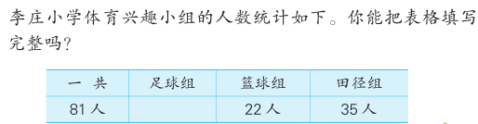  你能说说表格的数量关系吗？  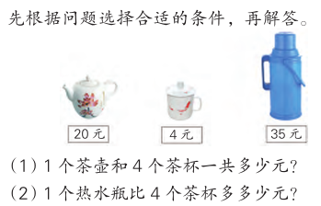  想想做做第4题  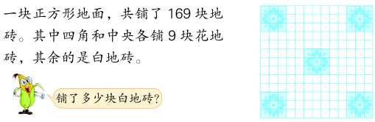  这两题都要先算什么？ |  |  |  | 让学生观察表格，并说明题意，明确计算的问题后，独立列式解答。  让学生独立完成，完成后在小组内交流，并在交流中互相启发，加深理解。汇报解决问题的思路时，让学生说说每道题的数量关系。  学生说说其中的数量关系  先算花地砖一共有多少块，再算白地砖有多少块？
拓展练习：
玩具厂男职工有32人，女职工分成四个小组，每组有18人。
- 男女职工一共有多少人？
- 男职工比女职工少多少人？
板书设计：
从问题想起（一）
剩下的钱=带来的钱-用去的钱。 问题----条件

根据问题想数量关系------看需要的条件，确定先求什么。

新桥实验小学数学学科教学设计
第六册 |  |  | 第三单元 | 课题：从问题想起（二） |  |  | 日期： 3 月 26 日
班级： 三（1）（2） |  |  | 人数：86 | 课时：2 |  |  | 执教：徐玮
教学目标：
1. 学生充分认识并感受“从问题想起”是解决问题的基本策略，能主动运用画图的策略表达条件与问题之间的数量关系解决简单的实际问题。
2. 学生初步经历理解题意、分析数量关系、实施解答及回顾反思的完整过程，积累解决问题的经验，体会解决问题方法的多样性。
3. 学生在解决问题的过程中，获得初步的策略意识和成功体验，提高学好数学的自信心。
教学目标设计依据：
（1）内容分析：这部分内容主要让学生通过解答只有两个已知条件的两步计算实际问题，进一步实践并体验从问题出发分析和解决问题的思考策略，提高运用策略解决实际问题的能力。
（2）学生分析：
1.使学生经历从问题想起分析两步计算实际问题数量关系的过程，学会用线段图表示题意。进一步掌握从问题想起的寻求解题思路的策略，并能运用从问题想起了策略分析数量关系解答两步计算实际问题。
2.使学生能借助线段图进一步体会两步计算实际问题的数量之间的联系感受，从问题想起求问题结果的分析推理过程。
教学过程
时间 | 活动板块 | 教师活动 |  |  | 学生活动 | 交流预设
 | 常规积累 | 5分钟学材练习 |  |  | 学生独立完成
 | 活动一谈话导入，揭示课题 | - 理解题意。  让学生观察情境图，说说从中获得了哪些信息。  （2）画线段图。  提出问题：上衣的价钱是裤子的3倍，买一套衣服要用多少元？  引导：怎样解决这一问题呢？今天我们还请来了一位数学小助手，它的名字叫线段图。我们可以借助线段图来分析题目中的数量关系。  ①先画一条线段表示出裤子的价钱。  裤子  ②上衣价钱的线段该怎么表示？画多长呢？（学生讨论）  引导：上衣的价钱是裤子的3倍，要画这样的3份。  48元  ？元  裤子 |  |  | 让学生观察情境图，说说从中获得了哪些信息。  追问：你能理解买一套衣服的意思吗？  学生独立尝试解决。  汇报并交流想法。  - 先求上衣价钱，再求一共多少元。  先求一套衣服共占4份，  （学生讨论）  （指名板演）  （集体交流） | 学生可能的问题：  （1）上衣多少元？  （2）一套衣服一共要多少元？  （3）上衣比裤子贵多少元？  ①方法一：先算买一件上衣要用多少元，48×3=144（元）；再算买一套衣服要用多少元，144+48=192（元）。  ②方法二：先算一套衣服一共有几个48,1+3=4；再算买一套衣服要用多少元，48×4=192（元）。
时间 | 活动板块 | 教师活动 |  |  | 学生活动 | 交流预设
 | 活动二：联系旧知，丰富体验  活动三、练习运用，加深感悟  四、全课总结，提升认识 | 1、出示教学想想做做第1题。  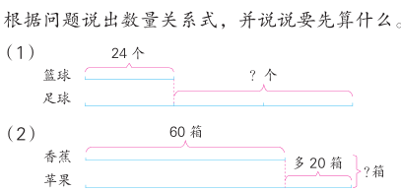 |  |  | 让学生读线段图，根据问题说出数量关系式，并说说各可以先算什么。 | （1）数量关系：足球个数-篮球个数=多多少个。  先算足球多少个。  （2）香蕉的箱数+苹果的箱数=一共多少箱。  先算苹果多少箱。  预设学生的答案：  54+8=62（下）  62+54=116（下）  65-13=52（下）  65+52=117（下）  先算出小悦家离少年宫多少米。
 |  | 2、教学“想想做做”第2题  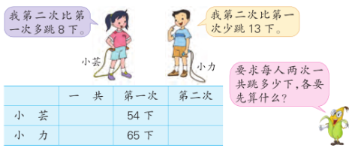  提问：你读懂了吗？有什么策略解决这个问题呢？和同桌讨论一下。  3、完成想想做做第3题  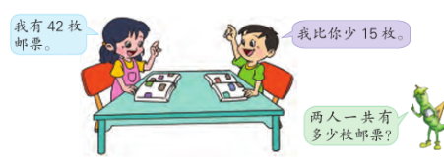  提示：从问题出发，先分析数量之间的关系，再解决问题  4、完成想想做做第4题  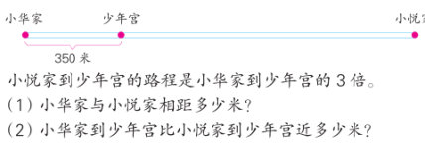  提问：你是怎样从问题想起解决问题的？怎么列式？  同学们，今天这节课学习了什么？ |  |  | 让学生阅读小芸和小力的话，并说说从中获得的信息。  学生独立填表，完成后可以与同桌交流自己的解题思路。  教师巡视，适时进行引导。先指名说说所求的问题是什么，数量关系是什么，让学生在练习本上画出线段图，表示出已知条件和所求问题。再让学生说说先算什么，再算什么，然后让学生独立计算。最后集体交流订正。  （1）已知条件相同，问题不同。（2）都可以根据问题分析数量关系，确定先算什么。（3）题中的数量关系不同，解题的方法也不同。
拓展练习：同学们比赛跳绳，小明跳了35下。小芳比小明多跳16下，小军比小明少跳6下。
- 小明和小芳一共跳了多少下？
- 小明和小军一共跳了多少下？
板书设计： 从问题想起（2)
48元
裤子
？元

上衣
新桥实验小学数学学科教学设计
第六册 |  |  | 第三单元 | 课题：练习四（一） |  |  | 日期： 3 月 30 日
班级： 三（1）（2） |  |  | 人数：86 | 课时：3 |  |  | 执教：徐玮
教学目标：
1. 学生进一步认识并感受“从问题想起”是解决问题的基本策略，能主动运用这一策略解决简单的实际问题。
2. 学生初步经历理解题意、分析数量关系、实施解答及回顾反思的完整过程，积累解决问题的经验，体会解决问题方法的多样性。
3. 学生在解决问题的过程中，获得初步的策略意识和成功体验，提高学好数学的自信心。
教学目标设计依据：
(1)内容分析：
这部分内容主要通过解答一些数量关系较为简单且趣味性较强的实际问题，引导学生实践并体验从条件出发思考的策略，初步感受策略运用的过程和特点。这一节课是趣味性较强的课，一方面学生需要按照已知条件进行相应的画图操作，另一方面，他们会因为出乎意料的操作结果而产生更我有价值的数学思考。这样的活动，既体现了数学学习的丰富性，又体现了相关策略的广泛用应性。
（2）学生分析：
1.使学生进一步认识从问题想起的解决问题的策略，掌握从问题想起分析数量关系的思维过程。能从问题想起说明解决两步计算实际问题的思路。正解决两步计算的实际问题。
2.使学生进一步感受从问题想起的分析推理的方法。进一步体会解决两步计算实际问题的关键事先确定先算什么，积累解决实际问题的经验。培养有条理的分析推理的能力，发展分析问题解决问题和初步的逻辑思维能力。
3.使学生进一步感受现实世界的数学问题。体会数学策略方法在解决实际问题中的应用价值。培养主动思考，善于思考的学习习惯和品质。以学习成功的感受激发学习数学的兴趣。
教学过程
时间 | 活动板块 | 教师活动 |  |  | 学生活动 | 交流预设
 | 常规积累 | 5分钟学材练习 |  |  | 学生独立完成
 | 活动一根据问题分析数量关系，并说说各可以先算什么。  活动二：解决实际问题 | - 你们认为应该先算什么？  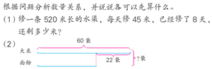分析：①还剩的米数等于总长度减去已修的米数；②求还剩的米数，等于总长度减去8天修的米数。  2、练习四第2题  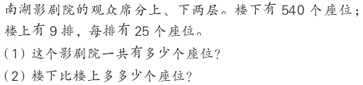  要求楼下比楼上多多少个座位，我们必须知道什么条件？你能将上题的线段图改一改吗？ |  |  | 出示题目，让学生根据问题说出数量之间的关系，确定先算什么。  让学生先说说这道题的已知条件和所求问题。然后说出问题的数量关系，确定先算什么，再算什么。最后指名列式解答。  让学生阅读题目的已知条件，说说你知道了什么。  （2）让学生说出数量关系，画出线段图，确定先算什么，再算什么，并列式解答 | 已修的米数：45×8=360（米）  还剩的米数：520－360=160（米）  答：还剩160米。  面粉的袋数：60－22=38（袋）  一共的袋数：60+38=98（袋）  追问：什么变了？什么不变？数量关系变了吗？先算什么，再算什么？
时间 | 活动板块 | 教师活动 |  |  | 学生活动 | 交流预设
 |  | 3、练习四第3题  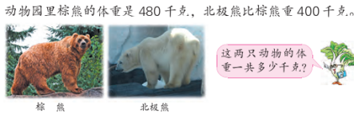  4、练习四第4题  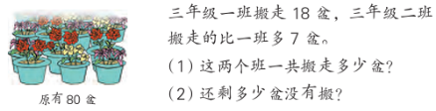  5、练习四第5题  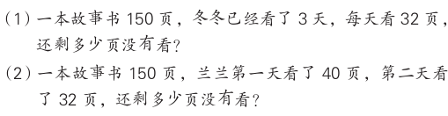  提问：这两题的问题是什么？数量关系是什么？解题过程相同吗？为什么？ |  |  | 读题，列举题意  小组交流解题思路及算式。  解决问题（1）：让学生先读题，从问题想起，说说数量关系，画出线段图，再列式解答。  解决问题（2）：在问题（1）的基础上，说出数量关系，更改线段图，再列式解答。  学生独立完成练习，指名交流算式并说说两个问题的相同点和不同点。 | 先算出北极熊的体重。  先算出二班搬走多少盆  （1）32×3=96（页） 150－96=54（页）  （2）40+32=72（页） 150－72=78（页）
拓展练习：
1.24位老师带着12个班的同学去春游，平均每班有45人，去春游的老师和同学一共有多少人？

2.同学们去游乐园游玩玩，翘翘板的有16人。
（1.）荡秋千的比玩翘翘板的多3人。玩翘翘板和荡秋千的一共多少人？
（2.）玩滑滑梯的同学人数是玩跷跷板的3倍。玩滑梯的比玩跷跷板的多多少人？
板书设计：
练习四（1）
（1）32×3=96（页） 150－96=54（页）
（2）40+32=72（页） 150－72=78（页）

已修的米数：45×8=360（米）
还剩的米数：520－360=160（米）
答：还剩160米。
面粉的袋数：60－22=38（袋）
一共的袋数：60+38=98（袋）

新桥实验小学数学学科教学设计
第六册 |  |  | 第三单元 | 课题：练习四（二） |  |  | 日期： 3 月 31日
班级： 三（1）（2） |  |  | 人数：86 | 课时：4 |  |  | 执教：徐玮
教学目标：
1. 学生进一步认识并感受“从问题想起”是解决问题的基本策略，能主动运用这一策略解决简单的实际问题。
2. 学生初步经历理解题意、分析数量关系、实施解答及回顾反思的完整过程，积累解决问题的经验，体会解决问题方法的多样性。
3. 学生在解决问题的过程中，获得初步的策略意识和成功体验，提高学好数学的自信心。
教学目标设计依据：
(1)内容分析：
这部分内容主要通过解答一些数量关系较为简单且趣味性较强的实际问题，引导学生实践并体验从条件出发思考的策略，初步感受策略运用的过程和特点。这一节课是趣味性较强的课，一方面学生需要按照已知条件进行相应的画图操作，另一方面，他们会因为出乎意料的操作结果而产生更我有价值的数学思考。这样的活动，既体现了数学学习的丰富性，又体现了相关策略的广泛用应性。
（2）学生分析：
1.使学生初步学习用线段图表示题意的方法。进一步掌握解决问题从问题想起的策略，从问题想起分析两步计算实际问题的数量关系。说明解题思路正确解答稍微复杂一些的两步计算实际问题。
2. 使学生进一步感受从问题想起分析数量关系的判断推理过程。培养有根据、有条理的分析推理的能力。积累解决实际问题的经验，提高分析和解决问题的能力。
3.使学生进一步感受现实生活中的数学问题。体会数学策略方法在解决现实问题里的应用，培养乐于思考的习惯和严密思考的品质。体会学习数学的收获，提高学好数学的信心。
教学过程
时间 | 活动板块 | 教师活动 |  |  | 学生活动 | 交流预设
 | 常规积累 | 5分钟学材练习 |  |  | 学生独立完成
 | 活动一口算练习。  活动二：解决实际问题 | 1、练习四第6题  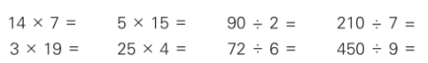  2、练习四第7题  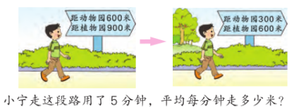  提问：从问题想起，要求平均每分钟走多少米，缺少什么条件？  3、练习四第8题  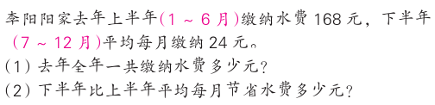  4、练习四第9题  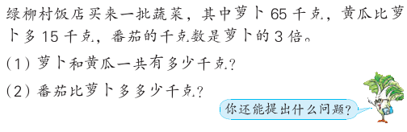 |  |  | 学生独立解答。  出示两幅情境图，让学生讨论：  ①你能看懂两幅图吗？小宁走到的地方一样吗？  ②小宁走了多少米？  ③怎样求平均每分钟走多少米？  出示问题（1），并提问：从问题开始，要求一共缴纳的水费，数量关系式是什么？先算什么？再算什么？出示问题（2），让学生仔细读题，说出数量关系，再列式解答。 | 学生可能的答案：  1、600-300=300（米）  300÷5=60（米）  2、900-600=300（米）  300÷5=60（米）  （1）图上表示小宁从距离动物园、植物园多少米的地方，走到了距离动物园、植物园多少米的地方？这段路走了多少时间？  （2）求他平均每分钟走多少米，可以怎样想？  要知道哪个商店便宜一些，可以比什么？
时间 | 活动板块 | 教师活动 |  |  | 学生活动 | 交流预设
 | 活动三、拓展练习 | 5、练习四第10题  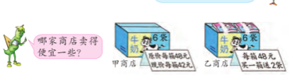  出示题目，让学生读一读，并提问：怎么比？（求出每袋多少元）  6、练习四第11题  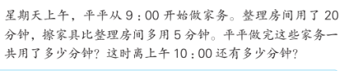  1、 课堂总结。  通过练习，你对从问题想起的策略有了那些认识？  2、 完成思考题。  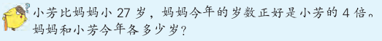  能不能画线段图表示出题里的意思呢？  画线段图有什么好处？ |  |  | 出示题目，让学生读一读，并提问：怎么比？（求出每袋多少元）  让学生先计算，再汇报交流。  让学生读题，并用线段图表示出已知条件和所求问题。  ？岁  27岁  ？岁  小芳  妈妈 | 先读题，从问题想起，说说数量关系，画出线段图，再列式解答  从线段图中分析，妈妈比小芳多出的27岁，正好是小芳岁数的3倍，小芳的年龄是27÷3=9（岁），妈妈是9×4=36（岁）。
拓展练习：
- 停车场有25辆大客车。小轿车比大客车多3辆。面包车比小轿车少17辆。
- 面包车有多少辆？
- 大客车比面包车多多少辆？

- 一个篮球78元。为了促销，商店规定每买五个赠送一个。张老师买30个这样的篮球一共要付多少钱？

板书设计：
练习4（2）
？岁
27÷3=9（岁）
9×4=36（岁）。
答：妈妈今年36岁，小芳今年9岁

27岁
？岁
小芳
妈妈

第四单元分析
序号 | 内容 | 个 人 设 计 | 备课组集体讨论意见
一 | 单元  教材  分析 | 由于学生此前接触的两部计算试题，无论是只含有同级运算的两步式题，还是含有两级运算的两步式题。大它们的运算顺序都是从左往右，而本单元学习的是两步混合运算试题则是涉及两步混合运算的各种情形，哈哈！当然也就涉及运算顺序的主要规定，另一方面学生在本单元学会第一次用递等式表达混合运算试题的计算过程。 | 在本单元之前，学生已经基本掌握了整数的四则计算，能进行连加、连减、加减混合以及连乘、连除、乘除混合等同级的两步运算，还初步接触过乘加、乘减。  教学要注意下面几个问题：一是让学生说说综合算式中各部分算出的是什么，体会综合算式的实际意义；二是体会综合算式和分步算式的区别，算式写法不同；三是体会联系，无论列分步还是综合算式解决这个问题，例1都要“先算3本笔记本要多少钱”，体会乘加混合运算顺序的合理性；四是规范综合算式的书写格式，帮助学生形成良好的学习习惯。
二 | 单元  目标  要求 | - 使学生初步认识综合算式和小括号初步掌握不含括号以及含有小括号的两步混合运算的运算顺序。能按正确顺序计算相关试题。初步学会用递等式表达两部混合运算的运算过程。  - 使学生在学习两部混合运算的过程中，初步学会列综合算式解答相关实际问题。培养分析与综合的能力，进一步积累解决问题的经验，体验数学与生活联系能感受数学的应用价值。 | 1、学生结合解决问题的过程，体会可以列综合算式解决两步计算的实际问题，并初步认识综合算式和小括号；初步掌握混合运算的运算顺序，并能按顺序正确运算  2、会表达混合运算计算过程的书写格式，养成良好的学习习惯。
三 | 单元  设计  意图 | - 创设学生学习的生活情境。引导他们结合现实数素材，初步体会相关运算顺序的合理性。  - 构建合力的学习层次，循序渐进地引导学生掌握混合运算的运算顺序。  - 把混合运算的学习和解决相关实际问题有机结合。  - 通过题组练习，在比较中加深对混合运算运算顺序的理解，提高运算技能。 | 一、在熟悉的生活情境中，利用已有的生活经验感受混合运算顺序规定的合理性。  二、在思辨活动中，发展数学思考。  三、学习运算顺序的同时，提高解决实际问题的能力。  四、遵循认知规律，引导学生逐步掌握混合运算的运算顺序。
四 | 单元  目标  达成  分析 | 学生初步学会列综合算式解答相关实际问题。通过简单购物问题为素材，学生从熟悉的情境中提出问题解决问题，能够从分布列式过渡到列综合算式，也能够借助生活中的购物经验，自然的体会相关混合运算的运算顺序。学生能够借助实际问题中的事例和数量关系体会相关运算顺序的合理性。并在初步了解有关混合运算的运算顺序后，进一步的体会实际价值和解决和提高解决实际问题的能力。学生也初步养成认真细心的计算习惯，体会认真读题细心计算主动检查的重要性，锻炼克服困难的意志，获得一些成功的体验。

新桥实验小学数学学科教学设计
第六册 |  |  | 第四单元 | 课题：乘法和加减混合运算 |  |  | 日期：4 月 1 日
班级：三（1 ）（2 ） |  |  | 人数：86 | 课时：1 |  |  | 执教：徐玮
一、教学目标：
（1）学生结合解决问题的过程，初步学会列综合算式解决两步计算的实际问题，并初步认识综合算式；初步掌握含有乘法和加减法的两步式题的运算顺序，并能按顺序正确地计算。
（2）学生初步学会表达混合运算两步式题计算过程的书写格式，养成良好的学习习惯。
二、教学目标设计依据：
内容分析：运算顺序是进行四则混合运算时应该遵循的规则。为什么在有乘（除）法和加（减）法的混合运算中要先算乘（除）法？为什么要先算小括号里的运算？教材让学生结合现实的素材体会这些运算顺序的合理性，这就是把运算顺序的教学和列综合算式解决实际问题的教学结合在一起的主要原因。例题的教学方法是先唤醒已有经验，再扩大外延，在这段内容里，运算顺序是教学的重点，教材结合解决实际问题有效地突出了运算顺序；用递等式表达计算步骤是教学的难点，教材在例题里画出蓝线引导学生把各步计算的结果写在它的上面，从而知道第一步计算的得数应该写在什么位置。
学生分析：让学生结合解决两步计算实际问题认识综合算式，了解两步计算的实际问题可以列综合算式解答；认识并掌握含有乘法和加、减法的两步混合运算的运算顺序，了解递等式的书写格式，能按照运算顺序正确计算混合运算的得数；能列综合算式解答两步计算的实际问题。
2.使学生能联系解决实际问题的计算过程体会混合运算的相应顺序，能联系计算过程归纳、概括乘法和加减法混合运算的顺序，增强归纳、概括的能力，提高运算能力。

教学过程
时间 | 活动板块 | 教师活动 |  |  |  | 学生活动 | 交流预设
 | 常规积累 | 专项练习口算一列 |  |  |  | 1.独立练习  2.生生对练 | 同桌校对
 | 活动一  提出并解决 | 课件出示教材第34页例1货架图。  谈话：星期天，小军和小晴一起到文具店买文具。（指名读读货架上物品的单价）  课件出示问题（1），并提问：要求一共用去多少元，先要算什么？  引导：你能根据上面的分步算式列出综合算式吗？  引导思考：观察这个算式，和以前学过的混合运算的算式有什么不同？  （2）学习运算顺序。  提问：根据刚才的提示，你知道这道题应该先算什么吗？  师：根据刚才的分析，你能自己写出这些题目的脱式计算吗？试一试（3）出示问题（2），让学生思考讨论：先 |  |  |  | （1）学生仔细审题，独立解答。  （2）指名交流，说说解题思路。  （3）同桌相互说说综合算式的计算方法，指名交流，全班小结。  先要算3本笔记本多少元  指名列式解答，教师板书：  5×3=15（元） 15+20=35（元）  让学生观察算式，引导学生说明在这个算式中先算哪一步，教师适时板书。  并在“=”后面写第二步运算的结果。 | 预设学生资源：  （1）分步算式：  5×3=15（元）  15+20=35（元）  （2）综合版式：  5×3+20=35（元）  明确：用脱式计算两步式题时，要先在原题下面的左边写“=”，再在“=”后面写第一步运算的结果，没能参加运算的部分要照抄下来，接着对齐上面的“=”，在下一行写“=”
时间 | 活动板块 | 教师活动 |  |  | 学生活动 |  |  | 交流预设
 | 活动二  比较深化  活动三  提出并解决问题 | 求什么？为什么？  提问：你能列出综合算式吗？  追问：观察这道题，和上一题有什么区别？  2.总结运算顺序。  出示：5×3+20 50－15×2  提问：观察这两个算式，你发现了什么？  总结：在没有括号的算式里，如果既有乘法，又有加、减法，不管乘法在前面或在后面，要先算乘法，再算加、减法。 |  |  | （要求找回多少元，可以从50元里去掉2盒水彩笔的钱）  引导思考：这里有乘法和减法，我们应该先算什么，再算什么？  让学生观察算式，说明在这个算式中先算哪一步，教师适时板书。  学生独立计算，指名板演。 |  |  | 学生列式：50－15×2
 | 活动四、练习设计 | 1、基础练习  （1）想想做做第1题  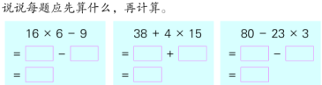  （2）想想做做第2题  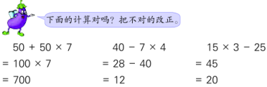  （3）想想做做第3题  （4）想想做做第4题  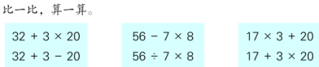  （5）想想做做第6题  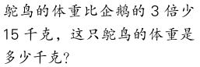  - 拓展练习（图形等式推算）  □×8+7=47 40-16÷△=32 |  |  |  |  |  | 1.先让学生说说先算什么，再算什么，并让学生完成计算。  4.让学生先计算出每组上面的得数，再和下面的数进行比较。最后集体交流，说说计算的方法。  学生尝试用综合算式列式计算。
板书设计：
乘法和加减混合运算
分步算式： 综合算式：
5×3=15（元） （1） 5×3+20 （2） 20+5×3 50-15×2
15+20=35（元） = 15+20 = 20+15 = 50-30
=35（元） =35（元） = 20（元）
一个算式中有乘法和加减法，要先算乘法再算加减法。
新桥实验小学数学学科教学设计
第六册 |  |  | 第四单元 | 课题：除法和加减混合运算 |  |  | 日期： 4 月2 日
班级：三（1 ）（2 ） |  |  | 人数：86 | 课时：2 |  |  | 执教：徐玮
一、教学目标：
（1）学生自主探索，理解含有除法和加、减法的混合运算顺序。
（2）通过对比、估算等针对性练习，帮助学生掌握有关的混合运算的顺序。
（3）通过合作和交流，多数学生能用列综合算式解答问题，提高解决实际问题的能力。
二、教学目标设计依据：
1.内容分析：教材采用和前面相似的教学线索，给学生留出运用已有的数学活动经验的空间，有利于学生通过自主探索获得数学知识。首先是教材提出买1枝钢笔和1个订书机一共要多少钱的问题后，让学生独立地列综合算式。他们可能列式80÷10＋12，也可能列式12+80÷10。列出的两个算式虽然不完全相同，但都要先算1枝钢笔的价钱。其次是教材让学生独立地计算列出的综合算式，按照自己的计算步骤细致地算一遍，在计算和比较这两个算式中能看到相同的运算顺序。再次是让学生列综合算式解决1盒水彩笔比1枝钢笔贵多少元这个问题，体会在有除法也有减法时的运算顺序。
2.学生分析：1.让学生在联系解决实际问题的过程中，感悟、理解并掌握含有除法和加、减法混合运算，能正确进行计算，并能用含有除法和加、减法混合运算解决实际问题。
2.在学习的活动中，增强学生类比迁移和抽象概括的能力，获得成功的体验，感受学习的乐趣。
教学过程
时间 | 活动板块 | 教师活动 |  |  | 学生活动 | 交流预设
 | 常规积累 | 1.计算下面各题。  18－8×3 4×5－10 |  |  | 学生计算，说说先算什么再算什么 | 交流混合运算的运算顺序：先乘后加减
 | 活动一  探索新知  活动二  归纳运算顺序 | 1.教学例2。（1）出示教材第36页例2情境图，提出问题：买1支钢笔和1个订书机，一共应付多少元？  引导：根据这个问题，我们要先知道什么？（题中直接告诉我们什么？没有直接告诉我们的是什么？与这个问题相关联的是什么条件？  （2）思考：怎样求出一共应付多少元？你能列综合算式解答吗？  说说每一步列式表示的是什么？  这两道算式我们都先求的是什么？（一支钢笔的价钱）  那么我们在计算时应该先算什么呢？互相说一说。  40÷5+12 12+40÷5  =8+12 =12+8  =20（元） =20（元）  （3）总结运算顺序。  出示：40÷5+12 12+40÷5  谈话：上节课我们学习的是含有乘法和加、减法混合运算，计算时要 |  |  | （1）让学生认真观察情境图，理解题意。（2）指名交流，说说解题思路。  （3）学生独立列式计算，指名交流  （4）指名说说相同点，先算一枝钢笔的价格，即先算除法，后算加法。  让学生先独立列式，再交流。  指名汇报，教师板书：  40÷5+12 12+40÷5  （1）仔细审题，学生独立列式  （2）指名说说算式，同桌相互说说运算顺序  （3）小结：先算除法，后算减法。 | （1支钢笔和1个订书机的价钱）  预设学生资源：  （1）分步算式：  40÷5=8（元）  8+12=20（元）  （2）综合算式：  ①40÷5+12  ②12+40÷5  明确：40÷5表示一支钢笔的价钱。12是一个订书机的价钱，相加表示一共应付的价钱。

时间 | 活动板块 | 教师活动 | 学生活动 | 交流预设
 |  | 先算乘法，再算加、减法。今天的这两道算式是含有除法和加、减法混合运算，计算时应该先算什么？ | 同桌相互交流，指名说说，总结规律。 | 明确：把乘法换成除法的，计算的时候也要先算除法，再算加、减法。
 | 活动四、练习设计 | - 基础练习  - 想想做做第1题  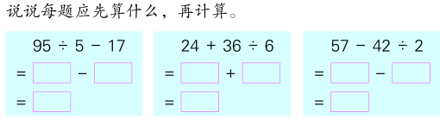  - 想想做做第2题  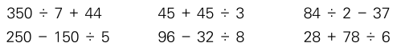  - 想想做做第3题  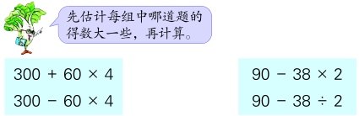  - 想想做做第4题  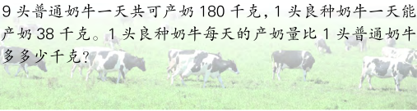  - 拓展练习  （1）想想做做第5题  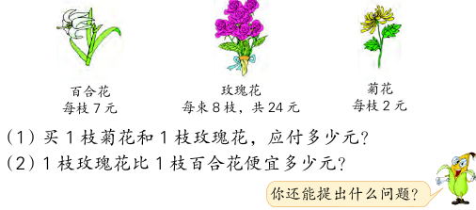  （2）马虎在计算“80-□÷5”时，先算减法，后算除法，得到结果是8。你能帮他算出这道题的正确得数吗？ |  | 1.让学生说说每题应先算什么，再计算。  3.先让学生估计出上下两题哪一题的得数大一些，并说说估计的方法。再让学生独立计算比较，集体交流，说说计算的方法，验证自己的估计是否合理。  4.先让学生读题，找出已知条件和所求问题。然后全班汇报，教师结合学生错例适当追问，并让学生说一说自己是怎么算的。
板书设计：
除法和加减混合运算
40÷5+12 12+ 40÷5 15－40÷5
= 8+12 =12+8 =15-8
= 20（元） = 20（元） =7（元）
在一个算式中，有除法和加减法，要先算除法，再算加减法。
新桥实验小学数学学科教学设计
第六册 |  |  | 第四单元 | 课题：带有括号的混合运算 |  |  | 日期：4 月7 日
班级：三（1 ）（2 ） |  |  | 人数：86 | 课时：3 |  |  | 执教：徐玮
一、教学目标：
- 在了解小括号的作用的基础上，知道含有小括号的算式的运算顺序。
- 在教学运算顺序的同时，教学列综合算式解决实际问题。
二、教学目标设计依据：
1.内容分析：在列综合算式时出现了一个矛盾：解决实际问题要先算买了1个书包后还剩下多少钱（即先算综合算式里的减法），而算式50-20÷5应该先算除法（已有的运算顺序）。怎样解决这个矛盾？教材告诉学生：这里要先算减法，综合算式里必须添上小括号。这句话既引出了小括号，又阐述了小括号的作用。因此，算式中有括号时，应该先算括号里的运算。
2.学生分析：1.根据实际情境，让学生体会括号能改变原来运算顺序的作用。
2.在探索与交流中体会含有小括号的混合运算的运算顺序，并能正确计算含有括号的混合运算。
3.培养学生独立思考和解决问题的能力，养成良好的学习习惯。
教学过程
时间 | 活动板块 | 教师活动 |  |  | 学生活动 | 交流预设
 | 常规积累 | 出示：56－8+9= 49÷7×4= |  |  | 说说这两题是什么样的题目，先算什么，再算什么？ | 这两题是同一级的运算，从左往右计算
 | 活动一：掌握小括号的作用  活动二：基本练习  活动三全课小结 | - 教学例3。  （1）理解题意。  出示教材第38页例3情境图及问题。提问：要求这个问题，应该先求什么？引导：怎样列式？  50－20=30（元）  追问：每本笔记本是5元，30元可以买几本？  30÷5=6（本）  提问：刚才我们列的是分步算式，怎样列综合算式？  （2）学习算理。  引导：“50－20÷5”根据我们上节课所学应该是先算除法，再算减法，和我们分步列式中的先算减法再算除法的计算顺序不同，如何才能使这道算式先算减法再算除法？  教师根据学生的回答适时进行引导：小括号的作用可大了，算式里添上小括号，不管小括号里是加、减法还是乘、除法，都要先算小括号里的算式。  师生总结：先算“50－20”，在“50－20”的下面画出横线，再进行计算。  （50－20）÷5  = 30÷5  = 6（本） |  |  | （1）分步列式计算，再试着列出综合算式。  （2）小组讨论思路，指名学生说说每步算式求的是什么。  （3）学生仔细审题，说说解题思考。  （4）独立列出分步算式，再尝试列出综合算式。  （5）学生修改综合算式，独立进行计算，同桌互相说说运算顺序。  （1）同桌相互说说先算什么，后算什么  （2）学生独立完成练习  （3）指名黑板板演，集体交流、订正。  3.归纳小结。  我们在计算混合运算时，一定要先分析，确定先算哪一步，再算哪一步。像这样含有小括号的混合运算里，不管括号里是加、减法还是乘、除法，都要先算括号里面的。 | 买1个书包后还剩多少元  预设学生资源：  分步算式：  50-20=30（元）  30÷5=6（元）  综合版式：  50-20÷5  （50-20）÷5  提问：含有括号的综合算式，应该先算什么，再算什么，你能不能总结相应的运算顺序？  小结：算式里有括号，要先算括号里面的。

时间 | 活动板块 | 教师活动 | 学生活动 | 交流预设
 | 活动四、练习设计 | - 基础练习  - 想想做做第1题  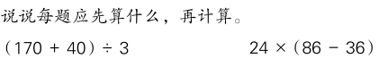  （2）想想做做第2题  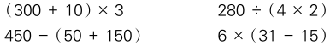  （3）想想做做第3题  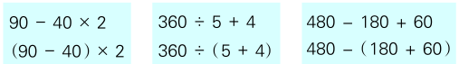  （4）想想做做第4题  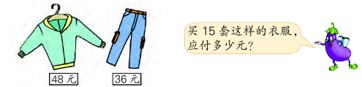  （5）想想做做第5题  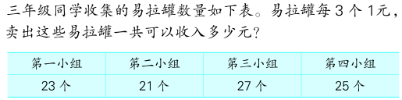  - 拓展练习  水果店运来苹果和橘子一共45箱，其中苹果有9箱。运来橘子的箱数是苹果的多少倍？ |  | 1.2让学生先用线画出每题应先算什么，再进行计算，最后集体交流订正。  对比每组中上下两题，说说相同点和不同点：参与运算的数字和运算符号是一样的，不同在于有一题有小括号，运算顺序不同。  仔细审题，独立列综合算式解答，指名交流。
板书设计：
带有括号的混合运算
50-20=30（元） 30÷5=6（本）
（50-30）÷5
=30÷5
=6（本）
一个算式中含有小括号，要先算小括号里面的。

新桥实验小学数学学科教学设计
第六册 |  |  | 第四单元 | 课题：练习五（一） |  |  | 日期：4 月 8日
班级：三（1 ）（2 ） |  |  | 人数：86 | 课时：4 |  |  | 执教：徐玮
一、教学目标：
（1）通过对不含“小括号”的综合算式与含有“小括号”的综合算式的比较，进一步理解、掌握含有“小括号”的混合运算的运算顺序。
（2）通过对比练习，进一步感受小括号在计算中的简算作用。
二、教学目标设计依据：
（1）内容分析：第2题要是数据相同，运算符号相同，顺序也相同，将不含“小括号”的综合算式与含有“小括号”的综合算式的比较，进一步理解、掌握含有“小括号”的混合运算的运算顺序。第6题通过题组对比练习，感受小括号在除法的性质、减法的性质中的作用。有了小括号可以先算，使计算简便。第4题是部总关系的问题，可以学生巩固解决问题的步骤。
（2）学生分析：1.使学生整理、说明两步计算混合运算的运算顺序，能按照运算顺序正确计算两步混合运算的得数；能说明解决两步计算实际问题的解题思路，正确的列综合算式解答。
2.是学生经历计算、比较并归纳两步混合计算的运算顺序的过程，能根据、有条理地分析两步计算实际问题的数量关系。
教学过程
时间 | 活动板块 | 教师活动 |  |  | 学生活动 | 交流预设
 | 常规积累 | 口算本一列一分钟 |  |  | 集体校对
 | 活动一、口算  活动二、感知小括号可以改变运算顺序，改变结果  活动三：感知小括号可以使计算简便  活动四：拓展运用 | 1、练习五第1题  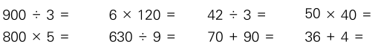  - 练习五第2题  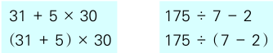  提问：仔细对比每组上下两个算式之间有什么相同点和不同点？  3、练习五第6题  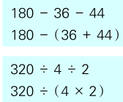  小结：这两个规律分别称为减法的性质和除法的性质  4、解决问题（练习五第4题）  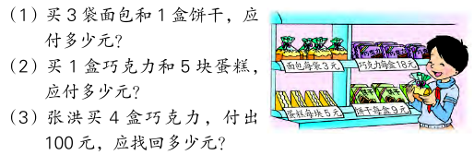 |  |  | 学生独立完成练习，指名交流，集体订正  （1）先指名回答每道题的运算顺序，再让学生独立完成计算。  （2）比较每组题的运算顺序和计算结果，说说你发现了什么。  （1）学生仔细观察，同桌相互交流，每组上下两题之间的关系：计算结果相同。  （2）学生独立计算，同桌交流自己的发现，指名说说。  让学生读题，找出已知条件和所求问题。  引导：分析各题先求什么，再求什么。 | 追问：仔细观察这些算式，有小括号，有乘除加减时的运算顺序是什么？  小结：先算小括号，再看乘除，最后算加减法。  先让学生说一说自己是怎么算的，然后全班订正，教师结合学生的错例适当追问。

时间 | 活动板块 | 教师活动 | 学生活动 | 交流预设
 |  | 5.完成教材第40页“练习五”第5题。  让学生先读题，理解题意，找出题中的数量关系，确定先算什么，再算什么，然后列式解答，指名汇报答案，教师适时作出评价。 | （1）学生仔细观察，同桌相互交流，每组上下两题之间的关系：计算结果相同。  （2）学生独立计算，同桌交流自己的发现，指名说说。
 | 活动五、练习设计 | 1.基础练习  - 练习五第1题  - 练习五第2题  - 练习五第3题  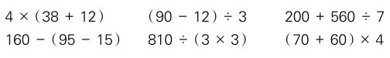  - 练习五第4题  - 练习五第5题  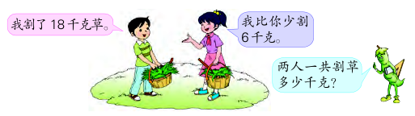  - 拓展练习  学校气象小组的同学在36米高的楼顶放飞一只气球。如果气球平均每分钟上身8米，4分钟后气球距离地面多少米？  - 兴达玩具厂有女员工280人，男职工人数是女职工的一半，男女职工一共有多少人？男职工比女职工少多少人？ |  | （1）先让学生与同桌说一说每道题的运算顺序，再让学生独立计算。  （2）比一比每组题目的运算顺序和得数，说说发现了什么。  （3）小结：一个数连续减两个数，等于这个数减这两个数的和；一个数连续除以两个数，等于这个数除以这两个数的积。
板书设计：
练习五（1）
100-4×18
=100-72
=28（元）
答：应找回28元
18+5×5
=18+25
=43（元）
答：应付43元
3×4+9
=12+9
=21（元）
答：应付21元

新桥实验小学数学学科教学设计
第六册 |  |  | 第四单元 | 课题：练习五（二） |  |  | 日期：4 月9 日
班级：三（1 ）（2 ） |  |  | 人数：86 | 课时：5 |  |  | 执教：徐玮
一、教学目标：
（1）掌握两步计算的综合算式的运算顺序，有小括号的要先算小括号里的；有两级运算的，要先高后低；同一级的，要从左往右依次运算。
（2）能认真审题，分析数量关系，列综合算式解决问题，列综合算式写出规律。
二、教学目标设计依据：
（1）内容分析：练习第7、8题主要是巩固两步混合运算的运算顺序，第7题能借助口算估计结果，比较大小。其中要补充教学内容就是同一级运算的运算顺序，尤其是a-b+c这种类型的混合运算。第9、10题，是能认真审题，分析数量关系，列综合算式解决问题。思考题则是通过观察，列式，发现规律。
（2）学生分析：
使学生进一步掌握混合运算的运算顺序，正确计算混合运算的得数，能根据运算顺序通过估计比较相关算式得数的大小，了解四则混合计算的一些规律；掌握长方形计算的共识，并应用计算长方形的周长。
教学过程
时间 | 活动板块 | 教师活动 |  |  | 学生活动 | 交流预设
 | 常规积累 | 口算本一列一分钟 |  |  | 集体校对
 | 活动一：两步计算中同一级运算的运算顺序  活动二：整理含有两级运算的两步混合运算  活动三：含小括号的运算  活动四：  练习巩固提升 | - 练习五第7题  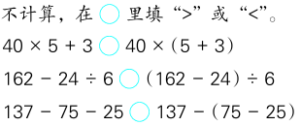  - 练习五第8题  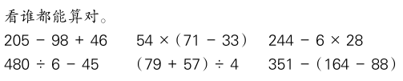  - 练习五第3题  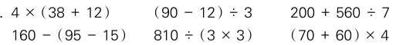  4、解决问题  - 练习五第9题  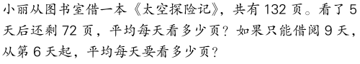  提问：要解决“平均每天看多少页？”你认为应该先求什么？（5天看了多少页）你能列出综合算式吗？  （2）练习五第10题  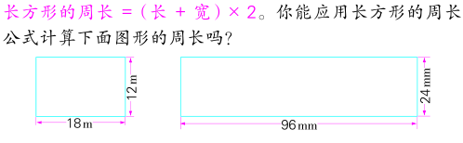 |  |  | 学生独立完成练习，指名交流解题方法。  （1）学生独立完成练习，指名板演，集体纠正  （2）同桌相互说说运算顺序，总结混合运算的运算法则。  （1）让学生仔细读题，理解题意。  组织学生分小组讨论，说出解决的方案，并在练习本上表示出来。  汇报交流，教师板书：  （132－72）÷5  让学生观察图形，阅读题目。  引导：从公式长方形的周长=（长+宽）×2中，你读懂了什么？要求长方形的周长必须知道什么？ | 提问：你是如何不计算就比较出左右两道算式的大小的？  提问：在又有括号，又有加减乘除的算式中，你是如何计算的，先算什么？  小结：先算小括号里的，再算括号外的乘除，后算加减，同级运算从左往右。  引导：“如果只能借阅9天”说明剩下的书只能几天看完？你能列综合算式吗？  先让学生独立完成，再全班交流，指名说说解决问题的方法。

时间 | 活动板块 | 教师活动 | 学生活动 | 交流预设
 | 活动五、练习设计 | - 基础练习  - 练习五第7题  - 练习五第8题  - 练习五第9题  - 练习五第10题  2、拓展练习  （1）练习五思考题  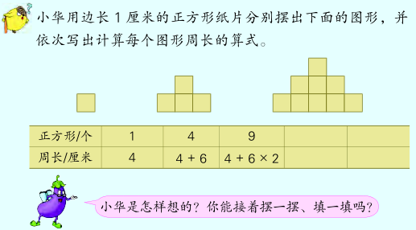  - 小强身高124厘米，表妹的身高是小强的一半，舅舅的身高正好是表妹的3倍。舅舅的身高是多少厘米？ |  | 提示：仔细观察，后一个图形的周长与前一个图形周长之间的关系是什么？
板书设计：
练习五（2）
长方形的周长=（长+宽）×2
（18+12）×2
=30×2
=60（米）
答：长方形的周长是60米。

新桥实验小学数学学科教学设计
第六册 |  | 第四单元 | 课题：算“24”点 |  | 日期：4 月 10 日
班级：三（1 ）（2 ） |  | 人数：86 | 课时：1 |  | 执教： 徐玮
教学目标：
1、在玩扑克算24点的过程中，掌握24点的基本方法，知道不同的牌可以算24点，相同的牌可以有不同的方法。
2、在活动中进行加减乘除口算练习，提高口算能力。
3、在活动中主动探索解决问题的策略。
教学目标设计依据：
（1）内容分析：这是一次以玩扑克牌游戏为载体的数学活动。通过活动，不仅可以帮助学生进一步丰富对四则混合运算的认识，提高按运算顺序进行四则混合运算的能力，而且可以激发学生练习计算的兴趣，培养他们的合作精神和创新意识，发展数学思考，提高分析和解决问题的能力。
（2）学生分析：1.让学生掌握算“24点”的基本方法，并在游戏中巩固混合运算的运算顺序。
2.激励学生自主探究解决问题的策略，培养学生的合作精神和创新意识，激发学生学习数学的兴趣。
教 学 过 程
活动板块 | 教师活动 |  |  | 学生活动 |  | 交流预设
常规积累  活动一、揭示活动内容  活动二、对对碰——了解出牌的基本方法。  活动三、三张牌算24点 | 学生完成口算练习，老师巡视。  1、谈话：同学们，你们玩过扑克牌吗？今天我们这节课就要借助这个工具做个小游戏——“算24点”。  2、从扑克牌中任抽两张牌，用加、减、乘、除法进行计算，算出得数是24。  小结：看到3想到8，看到4想到6。  3、教学“学一学”  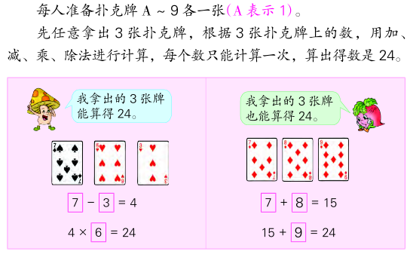  4、算“24”点  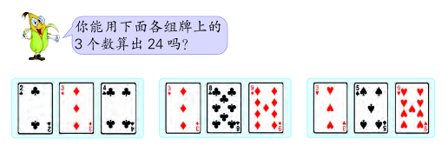 |  |  | 20道口算  学生独立思考，指名交流，集体汇报。  （1）同桌相互合作，抽三张牌，并写出符合“24点”的算式  （2）指名交流，集体汇报。 |  | 集体校对订正，选错误较多的进行讲解。  预设：  (1)4×6=24  (2)3×8=24

活动板块 | 教师活动 | 学生活动 | 交流预设
活动四、四张牌算出24点  活动五、课堂总结 | 5、根据4张扑克牌上的数，怎样算出得数为24？  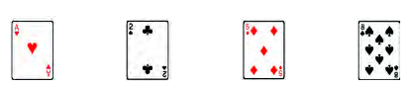  6、教学“试一试”  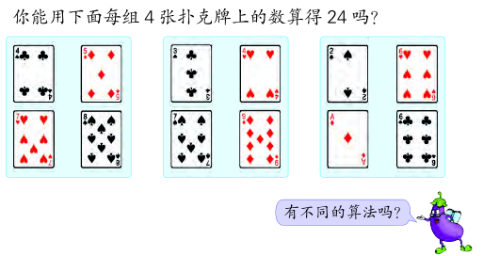  你能用下面每组4张扑克牌上的数算得24吗？  让学生说方法，教师适时指导。  第一组：8－7=1 1+5=6 6×4=24  第二组：9－7=2 2×4=8 3×8=24或9－7=2 3×4=12 2×12=24或3×9=27 27－7=20 20+4=24  第三组：6÷2=3 3+1=4 4×6=24或6+6=12 12×1×2=24  7、比一比  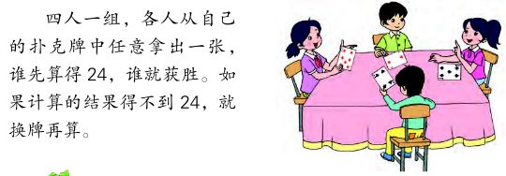  回顾算“24点”的活动过程，你有哪些收获？ | （1）同桌相互合作，抽四张牌，并写出符合“24点”的算式  （2）指名交流，集体汇报。  学生独立完成，指名交流，集体汇报。 | 学生资源：  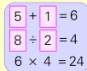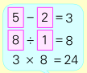  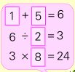
板书设计：
算“24”点
3 5 9
3×5=15
15+9=24
9 8 3
9÷3=3
3×8=24
2 3 4
2×3=6
6×4=24

第五单元分析
 |  | 个人设计 | 备课组集体讨论意见
一 | 单元教材分析 | 本单元分为两段，第一段教学，年月日的认识以及平年和闰年的认识。第二阶段教学，24时计时法以及求简单的经过时间。本单元的教学重点是认识年月日等时间单位及其之间的关系。这不仅是因为年月日本身就是计量时间的单位。而且有了年月日之间的关系，学生就容易把本单元的知识点组成一个合乎逻辑的结构，从而也便于学生的理解和应用。 | 学生对年月日知识已经有了一定的生活基础，但对所有知识了解不够全面，本单元的任务就是把学生已经的经验加以完善和丰富，并串成知识系统。
二 | 单元目标要求 | 1.使学生认识时间单位年月日，知道大月小月，平年，闰年以及季度等方面的知识。记住每个月以及平年闰年的天数，初步掌握年月日之间的关系。  2.使学生能够结合具体生活情境，认识24时记时法，会用24时计时法正确表示一天中的某一时刻能正确进行普通计时法与24时计时法之间的相互转换。  3.使学生联系生活经验初步掌握一些求简单经过时间的方法，能正确解答一些相关的实际问题，进一步发展推理能力。 | - 通过观察年历，学生认识时间单位年、月、日，知道大月、小月，平年、闰年，以及季度等方面的知识，记住每个月以及平年、闰年的天数。  - 学生在实践活动中，通过运用有关年月日的知识，感受数学与生活的联系，培养学习数学的兴趣和解决问题的能力，并在活动中增强参与和合作意识。
三 | 单元设计意图 | - 以认识年月日时等时间单位之间的关系为主线，组织相关教学内容。  - 从学生的生活实际经验出发，为他们的主动探索提供必要的素材。  - 遵循儿童心理帮助学生建立时间观念。由于时间的概念较为抽象，教材在编写时力求通过具体的场景和有趣的活动让学生感知和体验时间。并在此过程中逐步建立有关时间的观念。  - 重视在数学学习过程中拓宽学生的知识视野，让他们感受数学的文化价值。 | 1、以年历卡为学具，组织多种学习活动，发现规律，获得知识。  2、逐渐发现平年与闰年的规律。  3、设计有趣的实践活动。
四 | 单元目标达成分析

新桥实验小学 数学 学科教学设计
第六册 |  |  |  |  | 第五单元 | 课题：认识年月日 |  |  |  |  | 日期：4 月 13日
班级：三（1 ）（2 ） |  |  |  |  | 人数：86 | 课时：1 |  |  |  |  | 执教：徐玮
一、教学目标：
1、结合生活经验让学生认识时间单位年、月、日，记住有关大月、小月，记住每个月各有多少天，一年的天数；
2、在体验合作解决研究的过程中逐步培养合作与交流的能力；
3、学生充分感受时间与数学的密切联系，培养学生的观察、判断、推理能力、合作意识和创新精神。二、二、教学目标设计依据：
1.内容分析：“年、月、日”知识是计量知识中与空间知识（长度）、质量和货币知识相并列，承接较小的时间单位“时、分、秒”之后而学习的较大的时间单位。年、月、日中隐含着很多规律。但是，年、月、日的概念相对于空间（长度）、质量和货币要抽象、难于把握一些；相对于时、分、秒的体验又空乏、肤浅一些。但因为生活离不开时间，它是物质存在的形式之一，不仅要让学生掌握年月日的相关知识，更要通过探索、经历猜想-验证-结论的过程，积累发现思想方法的经验。
2.学生分析：
1.在经历收集、观察、统计等过程，认识年、月、日，了解它们之间的关系，并能正确判断大月、小月。
2.通过年、月、日的学习，感受数学与现实生活的密切联系，体会数学的应用价值，激发学生热爱数学的情感。
教学过程
时间 |  | 活动板块 |  | 教师活动 |  |  | 学生活动 |  | 交流预设
2’ |  | 常规积累 |  | 口算本P14第一列 |  |  | 独立口算 |  | 1、交互批改  2、统计评价
2’ |  | 活动一：  创设情境 |  | （1）出示2014年的年历卡，谈话：这是一张2014年的年历。在这个年历上老师圈出了对于老师来说是一个值得纪念的日子，请大家猜一猜。  （2）提问：在日常生活中，你遇到过有关年、月、日的自己不能解决的问题吗？你还想了解哪些有关年、月、日的知识呢？  （3）揭示课题：今天我们就来研究“年、月、日”。 |  |  | （1）指名交流  （2）学生独立在年历卡上圈出自己的生日。  （3）展示学生的成果  （4）小组交流有关年、月、日的知识。  （5）指名汇报，集体交流。 |  | 追问：你知道自己是在哪月哪日出生的吗？你能在自己的年历卡上国有圈出自己的生日吗？
10’ |  | 活动二：  探究新知 |  | 1、初步认识年、月、日  （1）提问:观察年历，你发现了什么？  （2）谈话：同学们观察的都很仔细，习惯上我们把31天的月份叫做大月，把有30天的月份叫做小月。那2月是大月还是小月？  （3）提问：一年中有几个大月，几个小月，我们应该如何记住它呢？  （4）介绍歌谣记忆法：①要找大月你记住，七八两月换着数，七月以前找单位，八月以后找双数②一、三、五、七、八、十、腊，三十一天永不差。 |  |  | （1）学生独立观察，小组内交流  （2）小组汇报，全班交流。  （3）同桌相互讨论，指名交流：2月不是大月也不是小月，因为2月只胡28天。  （4）学生仔细阅读第45页的“拳头记法”，自学并同组交流。  （5）学生喜欢的方法记忆，比一比谁记得又快又准。 |  | 预设学生资源：  （1）一年有12个月  （2）有的3月有31天，有的只有30天，2月只胡28天。  （3）1、3、5、7、8、10、12月都是31天，4、6、9、11月是30天。
时间 | 活动板块 |  | 教师活动 |  |  |  |  | 学生活动 |  | 交流预设
5’ | 活动三  巩固新知 |  | 2、教学“试一试”  提问：你知道2014年全年有多少天吗？你是怎样算的？  小结：2014年全年有365天。 |  |  |  |  | 学生小组交流，说说自己的想法，并在练习本上写出过程。  指名交流，汇报。 |  | 预设学生资源：  - 31+28+31+30+31+30+31+31+30+31+30+31=365（天）  - 31×7=217（天）  30×4=120（天）  217+120+28=365（天）
21’ | 三、练习设计 |  | 1、基础练习  （1）想想做做第1题  （2）想想做做第2题  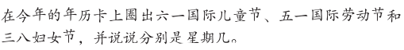  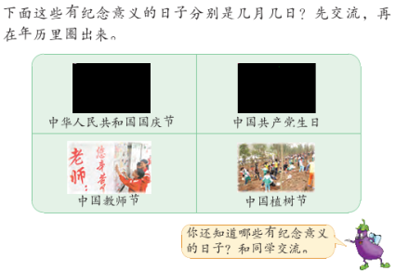  （3）想想做做第3题  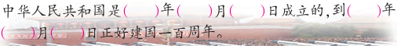  （4）想想做做第4题  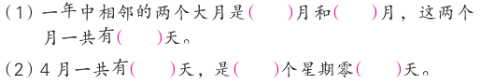  （5）想想做做第5题  说说明年元旦是星期几  2、拓展练习  8月1日的前一天是（ ）月（ ）日，12月1日的前一天是（ ）月（ ）日。  一位自行车运动员每天训练要骑75千米。这位运动员今年3约人坚持每天训练，一共骑了多少千米？ |  |  |  |  |  |  | （1）学生独立完成练习，指名交流  （2）同桌合作互相在年历卡上找找、说说。  小组内讨论，并在年历卡上圈出来，指名说说还有哪些有纪念意义的日子。  学生独立完成练习，指名交流想法。  学生在年历卡上找找，说说。
板书设计：
认识年、月、日
①要找大月你记住，七八两月换着数，七月以前找单位，八月以后找双数
②一、三、五、七、八、十、腊，三十一天永不差。

大月（31天）：1、3、5、7、8、10、12
一年12月 小月（30天）：4、6、9、11
2月（28天）：特殊月

新桥实验小学 数学 学科教学设计
第六册 |  |  |  |  | 第五单元 | 课题：认识平年和闰年 |  |  |  |  | 日期：4 月14 日
班级：三（1 ）（2 ） |  |  |  |  | 人数：86 | 课时：2 |  |  |  |  | 执教：徐玮
一、教学目标：
1、经历比较、归纳的过程，知道平年、闰年及季度；记住平年、闰年的天数；掌握判断平年与闰年的方法。
2、在解决问题的过程中，体验日常生活与数学知识是密切相关的，培养数学应用的意识和能力。
3、了解一些宇宙天体运动规律与年、月、日关系的常识，了解气象部门对春、夏、秋、冬的科学划分，引发对自然科学产生好奇心，激发探究的兴趣。
二、教学目标设计依据：
1.内容分析：教材首先让学生发现不同年份中2月天数可能不同的现象，初步知道平年和闰年。例题让学生同时观察2012年和2013年2月的月历，比较这两个2月的天数是否相等。让学生发现不同年份的2月天数不同，然后告诉他们，什么是平年、什么是闰年；接着同时观察从1999年—2010年连续12年的2月月历，从中寻找天数的规律。教材把这些月历分成三行，每行是连续的四年，方便学生发现每1行的4张月历里只有1张是29天，另3张都是28天。从而明白通常每四年里有1一个闰年、3个平年。讲解判断平年、闰年的一般方法，至于公历年份是整百数的，安排在底注里讲解。
2.学生分析：1.知道平年、闰年的基本含义，初步了解“四年一闰”的道理。
2.掌握平年、闰年的判断方法，并能解决一些有关的生活问题。
3.能积极参与寻找、发现平年与闰年的关系，对数学产生好奇心与求知欲。
教学过程
时间 |  | 活动板块 |  | 教师活动 |  |  | 学生活动 |  | 交流预设
3’ |  | 常规积累 |  | 问：一年有几个月？大月是哪几个月，各有多少天？小月呢？二月呢？全年有多少天？ |  |  | 回忆知识 |  | 指名交流
5’  15 |  | 活动一：  复习旧知  自主尝试  活动二：  分享知识提炼解法 |  | 1、教学例题（课件出示例题）  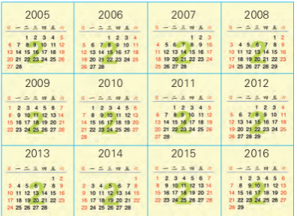  （1）提问：观察2005~2016年2月的天数，你有什么发现？  （2）小结：2月只有28天的年份是平年，有29天的年份是闰年。  （3）提问：将刚刚我们平年和闰年的年份分别除以4，你发现了什么?  （4）小结：公历年份除以4没有余数的一般是闰年  2、计算闰年的天数  提问：你能很快算出闰年全年有多少天吗？你是怎样算的？ |  |  | （1）学生仔细观察，同桌相互交流发现。  （2）指名交流，集体汇报。  （3）学生独立完成平年、闰年的判断，指名交流。  （4）同桌分工合作后，交互交流发现，指名交流：闰年的年份是4的倍数，平年不是4的倍数。  （5）学生独立阅读“你知道吗”，并说说感想。  学生独立思考，独立计算，指名交流。 |  | 预设学生资源：  （1）有的2月有28天，有的有29天  （2）2008、2012、2016年的2月都有29天。  追问：那么这些年份中，哪些是平年，哪些是闰年？  学生回答：2008、2012、2016年是闰年，其它的都是平年。  追问：为什么是“一般是闰年”呢？  小结：公历年是整百数的，必须是400的倍数才是闰年。  预设学生资源：  - 31+29+31+30+31+30+31+31+30+31+30+31=366（天）  - 365+1=366（天）  - 31×7=217（天）  30×4=120（天）  217+120+29=366（天）
时间 | 活动板块 |  | 教师活动 |  |  |  |  | 学生活动 |  | 交流预设
17’ | 三、  练习  设计 |  | - 基础练习  - 想想做做第1题  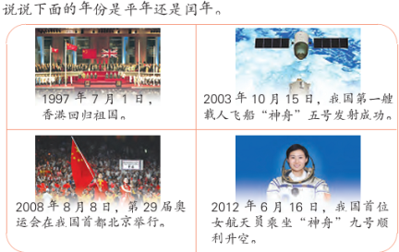  （2）想想做做第2题  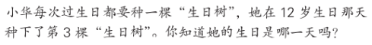  （3）想想做做第3题  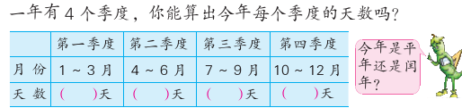  提示：一年12个月，平均分成4份，分别称作四季度，每季度有3个月  谈话：同学们，你们想知道为什么会有“四年一闰”的规律吗？这里面包含很多的天文知识呢！我们一起来看看课本第48页“你知道吗”的内容。  指名阅读短文，并让学生解释“四年一闰，百年不闰，四百年又闰”的意思。  教师根据学生的回答，归纳并板书：公历年份数是整百的，必须是400的倍数，才是闰年。  要求学生举例说明“百年不闰，四百年又闰”。  如2000年、1600年是闰年，2100年、1800年、1700年是平年。  - 拓展练习  小强满13岁时，只过了3个生日，他是（）月（）日是出生的。 |  |  |  |  |  |  | 学生独立完成练习，指名交流。  学生独立完成练习，指名交流想法：12个月中只有2月的天数不固定，12岁只过3个生日，说明她的生日在闰年的2月29日。  学生独立完成练习，指名交流想法。
板书设计：
认识平年和闰年
2月{
一般公历年份除以4，没有余数是闰年，有余数是平年。公历年分数是整百数，除以400，没有余数是闰年，有余数是平年
平年：28天
闰年：29天

新桥实验小学 数学 学科教学设计
第六册 |  |  | 第五单元 | 课题：练习六 |  |  | 日期：4月15日
班级：三（1 ）（2 ） |  |  | 人数：86 | 课时：3 |  |  | 执教：徐玮
一、教学目标：
1、在实践活动中，综合运用有关年、月、日和统计知识解决实际问题。
2、通过实践活动，让学生感受数学与实际生活的密切联系。
3、让学生体验学习成功的愉悦，并在活动中增强参与和合作意识，培养热爱祖国和关爱他人的思想感情。
二、教学目标设计依据：
1.内容分析：这次实践活动以学生的生日为题材，活动形式新颖有趣，紧扣着年、月、日的知识，运用了统计方法。活动分两段进行：第一段是：生相互介绍自己的生日是哪天。教材鼓励学生用不同的方法间接地描述，让学生猜一猜是几月几日。这里会涉及年、月、日的许多概念。第二段是：用统计的方法调查、整理并用图表呈现班级里学生的生日分布情况，是一次联系实际的活动。最后是记住爸爸妈妈的生日，进行孝敬长辈的教育。这次活动应该认真组织，让每名学生都有机会说话，然后请几名学生在全班交流，落实对学生的思想品德教育。
2.学生分析：1.使学生完整的掌握年月日的知识，能应用年月日的知识进行一些简单的判断，编制月历。了解月历表上相邻之间的关系，能用简便方法求出几个相邻数的和。
2.是学生在应用年月日的知识的过程中，体会应用知识判断、推理的方法，培养学生的推理能力，培养学生的推理能力和应用意识。
教学过程
时间 | 活动板块 | 教师活动 |  |  | 学生活动 | 交流预设
5’ | 常规积累 | 填空：  1.2004年2月有（）天，这一年共有（）天。  2.2008年第一季度有（）天，这一年的4月份有（）天，9月份有（）天。  3.1年=（）个季度  4年=（）个月  72个月=（）年 2星期=（）天 |  |  | 请安从小到大的顺序将你知道的时间单位排列。  回忆知识 | 指名交流
10’ | 一、  情境  导入 | 1、练习六第2题  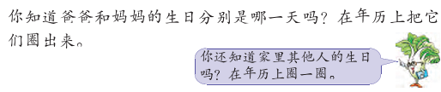  提问：你能在年历卡上圈出爸爸和妈妈的生日？你还知道家里其他人的生日吗？在年历卡上也圈一圈。 |  |  | 学生独立完成练习，指名交流，集体汇报。
17’ | 二、生日竞猜 | 2、练习六第1题  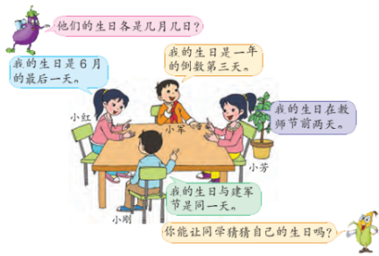  提问：他们的生日各是几月几日？ |  |  | （1）学生仔细审题，在对应的位置写出每个小朋友的生日。  （2）小组交流想法，确定结果。  （3）指名交流，集体汇报。 | 追问：你能让同学猜猜自己的生日吗？
8’ | 三、拓展延伸 | （1）提问：你知道爸爸、妈妈的生日吗？在今年的年历上把它们圈出来。  （2）追问：爸爸、妈妈的生日过了吗？在爸爸、妈妈的生日这一天，你为他们做了什么？还没有过的同学，你打算怎样给爸爸、妈妈过生日？  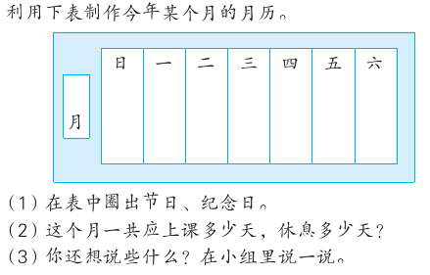  - 练习六第3题  让学生根据题意，挑一个自己最喜欢的月份，找出×月1日是星期几，制作一个月历，并完成以下要求。  （1）在表中圈出节日、纪念日。  （2）算一算这个月一共上课多少天，休息多少天？  （3）你还想说些什么？在小组里说一说。  4、练习六“动手做”  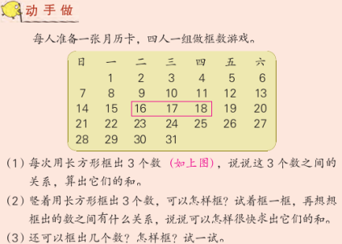  指名回答，明确：一年四季与一年的四个季度是有区别的。  - 我们学校有685个学生，至少有多少人在同一天生日？ |  |  | （1）学生独立完成练习，组织交流制作的过程。  （2）组织交流有哪些节日，纪念日？一共应上课多少天，休息多少天？  （1）同桌相互说说，再在图上圈一圈  （2）说说求出和的方法，并小组讨论圈出的三个数的关系，指名交流。  （1）要求：每次用长方形横着框出3个数，说说这3个数之间的关系，算出它们的和。  （2）要求：每次用长方形竖着框出3个数，说说这3个数之间的关系，算出它们的和。 | 预设：先确定这个月一共有多少天，然后确定1日是星期几，依次写下去。  预设：  中间的这三个数的平均数，用中间的数乘3可以很快求出它们的和。  得出：三个数的和是中间数的3倍。  得出：三个数的和是中间数的3倍。
板书设计：
练习六
一年的倒数第三天 12月29日
6月的最后一天 6月30日
教师节前两天 9月8日

新桥实验小学 数学 学科教学设计
第六册 |  |  | 第五单元 | 课题：认识24时记时法 |  | 日期：4 月16 日
班级：三（1 ）（2 ） |  |  | 人数：86 | 课时：4 |  | 执教：徐玮
一、教学目标：
1.通过具体的生活情境，了解24时记时法，会用24时记时法正确表示一天中的某一时刻。
2.结合生活实际，进行24时记时法与普通记时法之间的相互转换，体会24时记时法在生活里的应用。
3.通过多种形式的交流与讨论，建立时间观念，养成珍惜时间的良好习惯。
二、教学目标设计依据：
1.内容分析：这部分内容主要引导学生在具体情境中认识24时记时法，主动探索24时记时法的规律，发现并理解普通记时法与24时记时法表示的时间进行转换。学生在理解普通记时法时，因为在日常生活中我们也常用这样的方式表达，但是对于环境的表达并不是特别的清楚，大家都有约定俗成的方式表述时间的概念。学生学习这一部分知识有一定的难度。如何才能帮助学生理清思路，突破难点呢，从系统的角度入手给学生两种表达方式的对照表，帮助学生。
2.学生分析：使学生结合具体情境了解24时记时法，认识普通记时法和24时记时法，会进行普通记时法和24时记时法的转换，能用24时记时法正确表示一天中的某一时刻。
2.使学生结合生活实际，了解24时记时法的原理，认识24时记时法与普通记时法的不同，掌握两种记时法的互换的推理，培养推理能力。
教学过程
时间 | 活动板块 | 教师活动 |  |  | 学生活动 | 交流预设
 | 常规积累 | 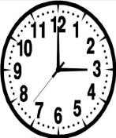6+12= 21-12= |  |  | 这是几点？我们可能在做什么？ | 学生可能说下午三点，在上课。适当提示，引出下面内容
 | 活动一  创设情境，了解区别  活动二  分类感知，突破难点 | 1、教学例题（课件出示）  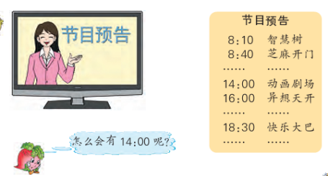  1.出示教材第51页例3的节目预告表。  提问：这是中央电视台少儿频道的节目预告表，你从中知道了什么？（学生自由发言）  追问：怎么会有14:00呢？  引导学生明确：这里用的是24时计时法，14:00是下午2时。  2、教学两种计时方法之间的转化  （1）谈话：如何把时针走过的长度拉成一条直线，用刚刚的24时计时法可以表示为0时~24时，其中0时~12时为第一圈，12~24时为第二圈，普通计时法则以中午12时为分界点，它前 |  |  | （1）学生仔细审题，分别说说节目所对应的时间分别是多少？  （2）同桌相互说说特殊时间，指名交流，集体汇报。  （3）同桌相互说说，指名交流：普通计时法比24时计时法前面多了一个环境词。  （1）同桌相互说说24时计时法中每个时间段的说法  （2）同桌相互说说普通计时法每个时间的说法 | 提问:这里的14:00、16:00和18:30分别代表什么时间？  学生回答：分别表示下午2点，下午4点和下午6点30分。  小结：像下午2时，正午4时这种表示方法我们称作普通计时法。  提问：仔细观察这个线段图，你发现了什么？普通计时法与24时计时法有什么联系呢？

时间 | 活动板块 | 教师活动 | 学生活动 | 交流预设
 | 全课总结 | 面表示的是第一圈，它后面的表示第二圈。第一圈分别表示凌晨0时~凌晨4时，早晨5时，早晨6时，上午7时~上午11时，中午12时，下午1~4时，傍晚5时，傍晚6时，晚上7时~11时，深夜12时。其中深夜12时就是第二天的凌晨0时。  （2）完成表格练习  通过本堂课的学习，你学到了哪些知识，24时计时法与普通计时法有什么区别联系？ | （3）同桌相互讨论两种计时法的联系和区别  学生独立完成练习，集体交流并订正。 | 预设：（1）普通计时法比24时计时法多了环境词（2）以中午12时为分界，24时计时法是在普通计时法的基础上去年环境词后加上12得到的。
 | 三、练习设计 | 基础练习  - 想想做做第1题  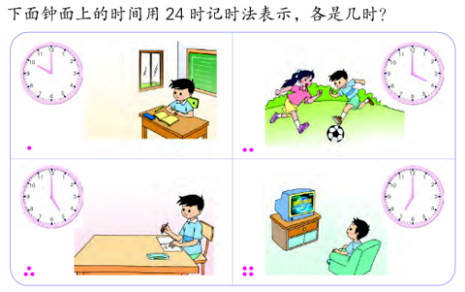  - 想想做做第2题  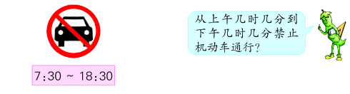  - 想想做做第3题  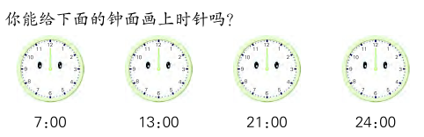  - 拓展练习  （1）想想做做第4题  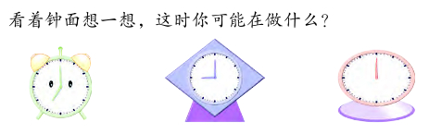 |  | 先分别用两种计时法写出钟面上的时间，再同桌相互说说图意。  学生独立完成练习，指名交流。  先将24时计时法转换成普通计时法，再进行绘制。  提示：每个钟面上的时间可能是上午，也可能是下午，可能是白天也可能是夜晚，想一想，这些时间段你在做什么？
板书设计： 24时计时法
24时计时法 普通计时法
上午8时 8时
中午12时 12时
晚上8时 20时
新桥实验小学 数学 学科教学设计
第六册 |  |  | 第五单元 | 课题：求简单的经过时间 |  |  | 日期： 4 月20 日
班级：三（1 ）（2 ） |  |  | 人数：86 | 课时：5 |  |  | 执教：徐玮
一、教学目标：
（1）结合生活实际，自主控究计算经过的时间的算法，能够根据具体情况灵活地进行有关计算。
（2）进一步感知和体验时间，逐步建立时间观念。、
（3）在数学活动中，体会数学与生活密切联系，增强学习数学的兴趣，学会与他人合作交流，获得积极的数学学习情感。
二、教学目标设计依据：
1.内容分析：本节课学习的简单的时间计算，主要是以下几种：1小时以内的经过时间，从高整时到整时的经过时间，从整时起到几时几分的经过时间。通过这部分内容的教学，一方面能使学生进一步完整对有关时间单位及其进率的认识；另一方面，能使学生进一步体会数学与生活的广泛联系。教材充分联系学生的生活实际，利用学生熟悉的、感兴趣的素材来进行教学。因为学生有一定的生活经验，但面对具体的计算经过的时间却会出现糊涂。考虑到三年级学生的认知发展水平，所以教学设计从学生的认知水平出发，选择学生熟悉的方法导入，这样安排，可以有效唤起学生已有的生活经验，为学生进一步的探索思考提供支持，从而有助于学生逐步加深对24时记时法的感知和体验。
2.学生分析：1.使学生结合具体情景了解24时记时法，认识普通记时法和24时记时法，了解24时记时法，了解两者的区别，会进行两种记时法的转换，能用24时记时法正确表示一天中的某一时刻。
2.使学生结合生活实际经历24时记时法的认识过程，了解24时记时法的原理，掌握两种记时法的互换的推理，培养观察、比较、归纳和推算能力。
教学过程
时间 | 活动板块 | 教师活动 |  |  | 学生活动 | 交流预设
 | 常规积累 | 一、24时记时法和普通记时法互换。凌晨 1：00=（）  23：00=（）3：00=（）  晚上10:30=（） |  |  | 同桌合作，每人2题 | 说说自己是在时间互换上的秘诀是什么？
 | 一、创设情境，自主探索 | 1、教学例题（课件出示例题）  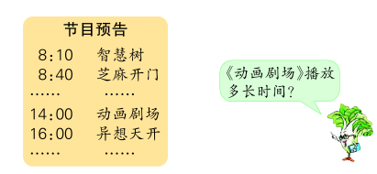  提问：这张预告表上的节目你喜欢吗？最喜欢哪一个节目？根据你的观察，你觉得哪个节目播放的时间会长一些？你是怎么想的  引导：播放的时间是这个节目从开始到下个节目开始的时间，《动画剧场》从什么时候开始？（14:00）什么时候结束？（16:00）一共播放了多长时间？  （2）小结：《动画剧场》从14：00开始播放，16：00结束，中间正好经过了2个小时，也可以利用计算的方法进行计算。 |  |  | （1）学生仔细观察题意，分析数学信息  （2）同桌相互说说最长的节目及计算方法，同桌交流，指名回答。  （3）同桌相互交流2时能成2：00吗  明确：从14:00到16:00经过的时间，还可以用减法计算，根据“结束时刻－开始时刻=经过的时间”可算出播放时间。  16－14=2（时） | 预设：  （1）在钟面上数，从14：00到16：00正好是2个小时  （2）画图在时间轴上，从14：00到16：00正好是2个小时  （3）用减法计算，16-14=2（时）  追问：这个2时能写成2：00吗？  预设：  （1）不能，2：00表示2点这一个时刻  （2）从14：00到16：00经过的是2个小时，而不是2点钟。

时间 | 活动板块 | 教师活动 | 学生活动 | 交流预设
 | 二、巩固深化有效拓展  三、总结 | 2、教学“试一试”  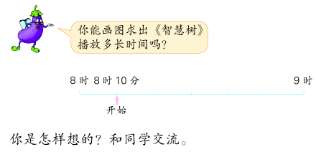  提问：想一想，我们怎样计算经过的时间呢？  通过本堂课的学习，你学到了哪些知识？在计算经过时间的实际问题，应该注意哪些问题？ | 学生独立思考完成线段图，同桌相互交流，全班汇报  （1）同桌相互交流，指名交流，全班汇报。  （2）阅读“你知道吗” | 开始时8:10，应该把8时和9时这一段平均分成6份，表示60分钟。  40－10=30（分）
 | 三、练习设计 | 基础练习  1、想想做做第1题  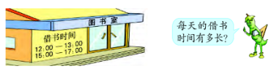  2、想想做做第2题  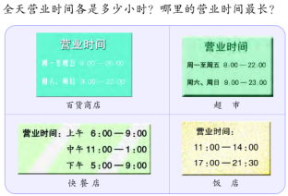  4、想想做做第4题  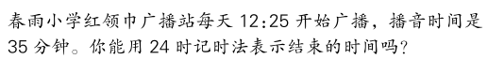  - 想想做做第5题  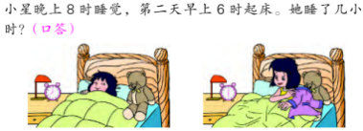  - 想想做做第6题  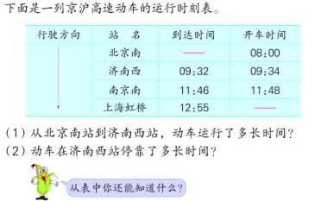 |  | 仔细审题，说说借书时间有几个时间段？要求问题应该怎么求解？  先估计哪个店的营业时间长一些，再计算实际结果，判断估算结果是否正确。  学生独立完成练习并列式计算  提问：什么是“运行时间”和“停靠时间”？  思考：根据已知条件能够想到什么，并说说解题思路。
板书设计：
求简单的经过时间
16-14=2（时）
答：《动画剧场》播放2个小时。

新桥实验小学 数学 学科教学设计
第六册 |  |  |  | 第五单元 | 课题：练习七 |  |  |  |  | 日期：4月21日
班级：三（1 ）（2 ） |  |  |  | 人数：86 | 课时：6 |  |  |  |  | 执教：徐玮
一、教学目标：
（1）通过实践活动，加深对24时记时法的认识，进一步掌握求经过时间的计算方法。
（2）体会24时记时法在生活里的应用，进一步建立时间观念，学会合理安排作息时间，养成珍惜时间的良好习惯。
二、教学目标设计依据：
1.内容分析：
教材充分联系学生的生活实际，利用学生熟悉的、感兴趣的素材来进行教学。因为学生有一定的生活经验，但面对具体的计算经过的时间却会出现糊涂。考虑到三年级学生的认知发展水平，所以教学设计从学生的认知水平出发，选择学生熟悉的方法导入，这样安排，可以有效唤起学生已有的生活经验，为学生进一步的探索思考提供支持，从而有助于学生逐步加深对24时记时法的感知和体验。
2.学生分析：
在学习本节课内容之前，学生已经认识了年、月、日，明确了平年和闰年的区分方法，同时学习了24时计时法和普通计时法之间的转换方法，并能根据具体情境解决简单的时间经过问题。本节课将通过一系列的练习，巩固学生对于这些知识的应用，进而形成计算技能。
教学过程
时间 | 活动板块 | 教师活动 |  |  |  | 学生活动 |  | 交流预设
 | 常规积累  一、创设情境。 | 1、两种记时法的互换：  早晨9：00  中午12：00  15时  24时  晚上10：00  20：30  下午4时  7：45  - 练习七第1题  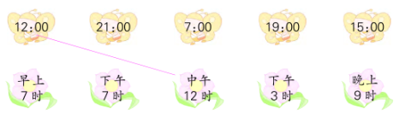  - 练习七第2题  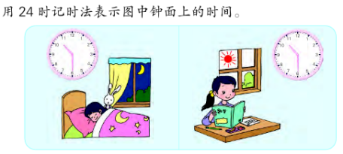  提问：从图中你能获得哪些信息？根据这些信息，你能得到什么结论。 |  |  |  | 算出下列经过时间  某超市营业时间  8：30~20：30  8：30~20：00  火车票售票处：  6：30~11：30  13：30~20：30  睡觉时间：  前一天晚上9点入睡，到第二天早上7点起床  上午第一节课是8：50开始，上四十分钟，下课  学生独立完成练习，指名交流解题方法。  （1）学生仔细观察图意，指名交流  （2）学生独立完成练习，指名交流。 |  | 提问：你是如何正确又快速地解答的？  学生回答：将24时计时法转换成普通计时法。  要求学生先独立完成，再全班反馈。教师适当关注学习有困难的学生。
时间 | 活动板块 |  | 教师活动 |  |  |  | 学生活动 |  | 交流预设
 | 二、探索实践，实践应用。  三、总结 |  | - 练习七第3题  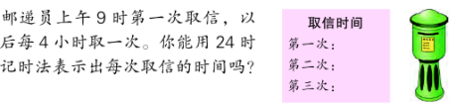  - 练习七第4题  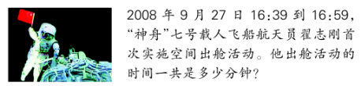  - 练习七第5题  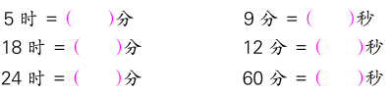  - 练习七第6题  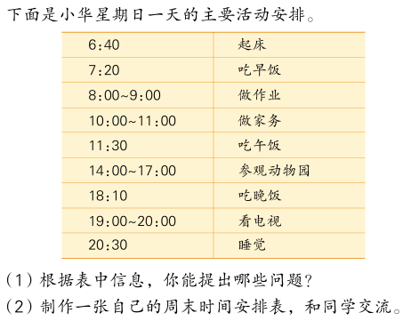  7、练习七第7题  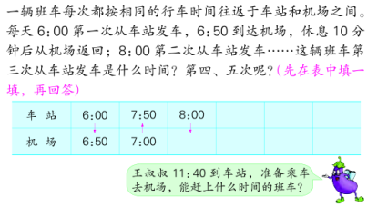 |  |  |  | 学生独立完成练习，指名交流算法。  学生仔细审题，指名交流算式：59-39=20（分）  学生独立完成练习，指名交流，集体纠正。  结合自己的生活经验，说说小华周末一天的安排是否合理，有没有值得改进的地方。  制作一张自己的周末时间安排表，与同学交流。  （1）学生仔细审题，指名说说题意。  （2）学生独立完成表格，指名交流。 |  | 预设：  9时第一次取信，第二次和第三次取信分别依次加4。  提问：王叔叔11:40到车站，准备乘车去机场，能赶上什么时间的班车？
 | 三、练习设计 |  | 一趟列车16:05从上海开出，16:30到达苏州。这趟列车从上海到苏州行驶了多少时间？
板书设计： 练习七
第一次：9时
第二次：13+4=17（时）
第三次：17+4=21（时）
答：第二次取信时间是17时，第三次取信时间是21时。

第六单元分析：长正方形面积
 |  | 个人设计 | 备课组集体讨论意见
一 | 单元教材分析 | 长方形面积公式的推导是本单元的教学重点之一。这一方面是因为长方形的面积公式，即使推导正方形面积公式的前提，同时也是今后探索平行四边形三角形，梯形等多边形和圆面积公式的基础。另一方面，长方形面积公式的探索过程体现了面积的直接计量向间接计量的过渡。这个过程对于学生理解平面图形的面积计算方法，形成解决有关面积计算问题的一般策略有着非常重要的影响。是 | 本单元教学长方形和正方形的面积，是学生第一次学习有关面积的知识，所以教学内容还包括面积的意义和常用的计量单位。
二 | 单元目标要求 | - 是学生通过观察，操作交流等活动。认识面积的含义知道一平方厘米一平方分米。1㎡的含义和实际大小。知道平方厘米，平方分米和平方米相邻两个单位之间的进率。会进行简单的单位换算。  - 是学生通过。平板测量和简单推理等活动，自主探索长方形的面积公式，并由此推出正方形的面积公式。你利用公式正确计算长方形正方形的面积，并解决相关的实际问题。  - 使学生在认识面积和面积单位以及探索面积公式的过程中，进一步地积累图形与几何的学习经验。不断丰富解决有关图形与几何问题的策略。增强空间观念发展数学思考。 | 知识技能方面的教学目标是：使学生建立初步的面积概念；认识并能使用常用的面积单位，探索并掌握面积单位间的进率，会进行简单的单位换算；经过探索，掌握长方形和正方形的面积计算公式。
三 | 单元设计意图 | - 本来员注意结合具体实例及建立概念。让学生通过比较黑版面于课本封面的大小。课桌面和椅子面的大小等引出面积的概念。  - 引导学生主动探索长方形和正方形的面积公式。  - 注意通过比较帮助学生把握面积和周长的联系与区别。  - 重视为学生提供运用不同策略测量或估计物体表面面积的活动，帮助他们在解决问题的过程中逐步深化对知识的理解，发展数学思考。 | 1、通过观察、操作等活动，认识面积的含义。知道1平方厘米、平方分米、平方米的含义和实际大小及进率；  2、主动探索并掌握长方形、正方形面积的计算公式，能应用公式正确计算长方形、正方形的面积，能解决相关的实际问题；  3、在不同的学习活动中，体会数学与生活的联系，锻炼数学思考能力、发展空间观念，激发进一步学习和探索的兴趣；
四 | 单元目标达成分析
新桥实验小学数学学科教学设计
第六册 |  |  | 第六单元 |  | 课题：面积的含义 |  | 日期： 4月 22 日
班级： |  |  | 人数：86 |  | 课时：1 |  | 执教：徐玮
  - 教学目标：
- 通过观察、实际操作等活动认识面积的含义。初步学会比较物体表面和平面图形的大小。
- 在学习的活动中，体会数学和生活的练习，培养数学思维能力，发展空间观念，激发进一步学习和探索的兴趣。
  - 教学目标设计依据：
面积单元，在以往的学习中就发现学生难以理解与掌握，常会出现的错误是学生不能理解面积与周长的关系，常会与周长相混。而在以往的教学中常是这样的：先让学生摸摸课桌的表面，然后就给出定义:物体某个面的大小叫做面积。接着再让学生通过观察平面图形将定义补充完整，即物体的一个面或平面图形的大小叫做面积。三言两语就把面积概念“搞定”了，由于学生对抽象的面积概念缺乏认识的感性支撑，再加上长度概念中的“长短”在学生头脑中的先入为主，所以学生在面积概念的运用中常常会出现用长短来表示面积、甚至是“长短”与“大小”不分和混合的现象。所以今天的设计，教师首先引导学生在大量感性材料列举的过程中进行充分的感知。一是感知“面”是怎么来的，其基本的要素构成是什么；二是感知物体或平面图形的哪些部分是“面”，这些组成的部分从测量的角度用什么词语来表示比较恰当；三是感知“面”与“线段”的差异和联系有哪些。
学生分析：
- 使学生通过观察操作和比较等活动理解面的大小。认识面积的含义能比较一些物体面积或平面图的面积大小并说明理由。
- 是学生经历物体表面和图形大小的比较等活动，感受面的大小的意义，形成面积的概念。
教学过程
时间 | 教学环节 | 教师活动 |  | 学生活动 |  |  | 设计意图
2 | 常规积累 | 根据学生之间的交流板书长度概念，度量方法、工具和单位。 |  | 回忆比较线段长短的方法、长度单位。 |  |  | 为学生从一维类比到二维做好准备。
 | 一、面积概念的形成 | 1.教学例1。  （1）看一看，感知面的大小  ①出示情境图，问：这是什么地方的情境？从这幅图中你看到了什么？  ②观察黑板的表面和课本的封面，说说哪个面比较大，哪个面比较小。  ③指出：通过观察发现了物体的表面是有大有小的，我们把物体表面的大小叫做它们呢的面积。  （2）说一说，表述面的大小。  （4）找一找，生活中的其他物体你能比较它们表面的面积大小吗？  讲述：通过观察和摸物体的面等活动，我们知道了物体表面的大小就是物体表面的面积。（5）出示第58页一个正方形和一个长方形。 |  | 观察课桌的表面和课本的封面，说说哪个面比较大，哪个面比较小  ①谈话：现在谁来说一说黑板表面的大小是黑板的什么？课本的封面呢？  ②你们会比一比黑板面的面积和课本封面的面积的大小吗？（在小组里先说一说再集体交流）  （3）摸一摸，比较面的大小。  请同学们用手摸一摸桌面和椅子面，比一比哪个面的面积比较大，哪个面的面积比较小。  摸一摸练习本的封面，学具盒盖的面和三角尺的 |  |  | 通过大量感性材料的列举和触摸活动，使学生充公感知一个面的部分，以及表示面的部分的合适词语“大小”，学生的这些感知将成为他们认识面积含义的丰富的内涵支撑。
时间 | 教学环节 | 教师活动 |  | 学生活动 |  | 设计意图
 | 二、面积大小的比较方法 | 问：这是两个什么图形？请你们拿出两张这样的纸片，有什么办法能比较这两个图形面积的大小呢？  （6）分小组讨论。  集体交流。  讲述：你们用重叠和测量的方法比出这两个图形面积的大小，这是两种很好的比较方法。从比较结果我们看出，在这两个图形中，长方形的面积比正方形的面积大，这也说明了平面图形的面积也有大有小。  2.教学例2。  出示两个长方形。  问：你们能想办法比出这两个长方形面积的大小吗？ |  | 面，摸了以后你认为哪个面的面积最大，哪个面的面积最小。  分组讨论，集体交流。  谈话：请每个同学用自己喜欢的方法比一比这两个平面图形面积的大小。可以得到一些平面图形，三角形的这些部分是三角形的大小，梯形的这些部是梯形的大小 |  | 表示某物体一个面的大小就是某物体表面的面积。表示平面图形的大小就是平面图形的面积
 | 三练习  全课小结 | 1.完成教材第59页“想想做做”第2题。  谈话：这是从一幅中国地图上描下来的四个省的图形，你能看出哪个省的面积最大，哪个省的面积最小吗？  完成教材第60页“想想做做”第4题。  课件出示第4题的图形，提问：下面的图形哪个面积最大？为什么？用什么办法比较四个图形的面积？  完成教材第60页“想想做做”第5题。  出示题中的平面图，提问：这是美丽的校园平面图，从图中你能知道些什么？你能比较平面图中各个区域面积的大小吗 |  | 指名回答，如果学生有兴趣，可以在课后从中国地图上再找出一些省份来比较。  学生各自在教材上数方格，并比较哪个图形的面积大。教师提示：碰到半格的，可以将两个半格看成1格。  先让学生互相交流，再指名汇报，全班订正。 |  | 通过操作，知道如何数格子，通过操作，区别周长和面积。  数方格
板书：认识面积
黑板面和课本封面，哪个面积比较大？哪个面积比较小？
物体的表面的大小就是他们的面积。
方法：比一比、重叠法、用相同大小的纸片量一量等

新桥实验小学数学学科教学设计
第六册 |  |  |  |  | 第六单元 | 课题：认识面积单位 |  |  |  | 日期：4月23 日
班级：三（1 ）（2 ） |  |  |  |  | 人数：86 | 课时：2 |  |  |  | 执教：徐玮
一、教学目标：
1、在观察、操作等活动中初步认识常用的面积单位：平方分米、平方米，知道1平方分米、1平方米的实际大小，建立初步的印象。
2、在学习活动中增强与他人合作、交流的意识，获得成功的体验，提高对数学学习的兴趣。
二、教学目标设计依据：
1.内容分析：这部分内容教学平方厘米、平方米和平方分米的认识，使学生在各种活动中初步建立这些常用的面积单位实际大小的表象。从测量课桌面的面积这个实际问题出发，使学生产生统一面积计量单位的心理需求，引出对面积单位的认识。
2.学生分析：1.通过观察、操作、举例等活动，初步认识常用的面积单位：平方厘米、平方分米、平方米，知道1平方厘米、1平方分米、1平方米的含义和实际大小。
2.在学习活动中培养对数学的兴趣，增强与同学的交往、合作意识。
教学过程
时间 |  | 活动板块 |  | 教师活动 |  |  | 学生活动 | 交流预设
2 |  | 常规积累 |  | 口算一列
5  24 |  | 活动一：  创设情景  活动二：  认识面积单位 |  | 1、教学例题（课件出示例3）  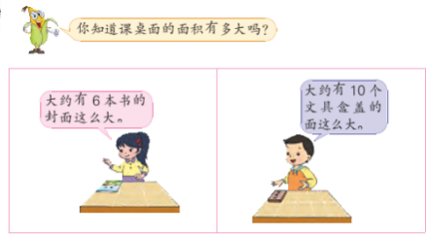请你们利用桌上的材料（书本、文具盒、练习本、正方形纸等）估计或测量你的课桌面有多大。  1.拿出两个正方形（边长分别是1厘米、1分米），测量它们的边长。  问：通过测量，你有什么发现？  讲述：边长是厘米的正方形，面积是1平方厘米，平方厘米用符号cm表示。  摸一摸，1平方厘米有多大？  想一想，生活中哪些物体的面积接近1平方厘米？你手上的哪一部分的面积大约是1平方厘米？  画一画（徒手）：画一个面积是1平方厘米的正方形。  估一估：一张普通的邮票的面积大约是多大？橡皮上面的面积有多大？ |  |  | （1）学生仔细审题，同桌相互说说测量课桌桌面面积的方法，指名交流  （2）独立思考谁的桌面大并确定正确比较两人课桌桌面面积大小的方法，指名交流。  （1）学生独立完成测量，同桌相互说说测量结果  （2）指名交流，全班汇报。  （3）小组交流，指名汇报。  （4）同桌相互交流生活中面积接近1平方厘米的物体，指名交流。  （5）学生独立完成练习，指名交流算法。 | 思考：能不能说小明的课桌面比小红的课桌面大？为什么？  学生回答：不能，他们的测量标准不一样。  追问：如何比较出两人的课桌桌面面积谁大谁小。  小结：边长是厘米的正方形，面积是1平方厘米，平方厘米用符号cm表示。  提问：生活中哪些物体表面的面积接近1平方厘米？
时间 | 活动板块 |  | 教师活动 |  |  |  | 学生活动 |  | 交流预设
 |  |  | 2.让学生拿出边长是1平方分米的正方形，比一比：用手比划1平方分米有多大？  想一想：日常生活中哪些物体的面积接近1平方分米？  3.谈话：请大胆猜测教室里黑板的面积有多大？  你觉得用平方厘米、平方分米做单位去测量怎样？那么较大的面积单位应该是什么呢？怎样规定它的大小呢？  出示1平方米的纸，初步感知大小。  问：日常生活中哪些物体的面接近1平方米？  估计：在1平方米的范围里能站多少个同学？验证，实地站一站。 |  |  |  | 画一画（徒手）：画一个面积是1平方厘米的正方形。  （1）学生独立完成测量，同桌相互说说感受，指名交流。  （2）同桌相互交流，指名说说：边长是1分米的正方形面积是1平方厘米。  （3）同桌相互用手比划比划  （4）同桌相互交流，指名交流 |  | 总结：边长是1分米的正方形的面积是1平方分米，平方分米用符号dm表示。  提问：想一想，生活中哪些物体的面的面积接近1平方分米？  总结：边长1米的正方形，面积是1平方米。
9 | 三、练习设计 |  | 1.完成教材第63页“想想做做”第1题。  （1）出示长方形和正方形，让学生先独立估一估，再在图形中摆满1平方厘米的正方形。  （2）同桌交流，交流后进行全班反馈。对于估得较准确的学生，可以问问他是怎么想的。  2.完成教材第63页“想想做做”第2题。  提问：哪个图形表示1厘米，哪个图形表示1平方厘米？  学生在教材上填写，完成后指名说说两者有什么不同。  3.完成教材第63页“想想做做”第4题。  引导学生进行小组合作，用旧报纸拼出一个1平方米的正方形。并用拼成的正方形量出黑板或门窗的面积。  学生进行活动，教师巡视指导。 |  |  |  |  |  | 学生独立完成练习，指名交流，集体汇报纠正。
板书设计：

认识面积单位

边长1厘米
1平方厘米
边长1分米
1平方分米
边长1米
1平方米

新桥实验小学数学学科教学设计
第六册 |  |  | 第六单元 | 课题：练习八 |  |  |  | 日期：4月 24日
班级：三（1 ）（2 ） |  |  | 人数：86 | 课时：3 |  |  |  | 执教：徐玮
一、教学目标：
巩固对面积的含义、面积单位的大小的理解，学会用小正方形量、数方格的方法测量图形的面。
学会区分周长和面积，学会估计物体表面的面积。
二、教学目标设计依据：
1.内容分析：
这是教材在学生学习了面积的含义、面积单位之后安排的一个练习。这个练习主要安排了面积与周长的对比练习、用1平方厘米的正方形量一量已知图形的面积、通过数方格的方法测量已知图形的面积、用相同个数的小正方形拼新的图形并说出摆出的图形的周长和面积的练习；另外，还设计了一个估计不规则图形的面积的习题，培养学生的估计能力，对以后在实际生活中的应用很有帮助。
2.学生分析：
1.通过练习，加深对面积的含义和面积单位的理解，能区别长度单位和面积单位。
2.培养学生观察、分析、判断的能力及空间观念。
教学过程
时间 | 活动板块 | 教师活动 |  |  |  | 学生活动 | 交流预设
2 | 常规积累 | 口算一列
5  24 | 活动一：  巩固周长和面积的含义  活动二：拼长正方形  活动三：估一估，再量一量  活动四：在小方格里数一数图形的面积。 | 1、练习八第1题  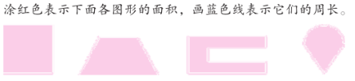  让学生独立在教材上涂色。  让学生比较：图形的周长与它们的面积之间的区别。  2、练习八第2题  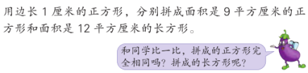  3、练习八第3题  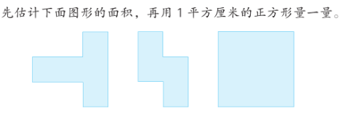  4、练习八第4题  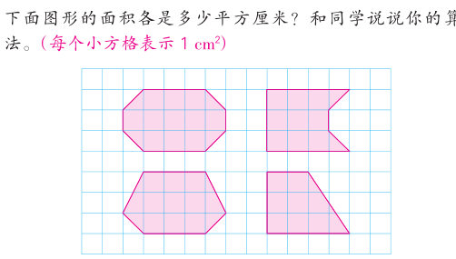 |  |  |  | 学生独立完成练习，指名交流图形的面积和周长分别指什么。  （1）学生按要求独立完成，同桌相互交流拼法。  （2）指名演示不同的拼法。  （1）指名读题 ，说说题目中提出了哪几个要求？  （2）学生独立估计每个图形的面积，指名交流  （3）学生独立用1平方厘米的正方形量一量，指名交流，量出的结果和估计的结果相同吗？  学生独立完成练习，指名交流方法 | 明确：周长表述的是线的长短，面积表述的是面的大小。  让学生用准备好的边长1平方厘米的小正方形分别拼成面积是9平方厘米的正方形和面积是12平方厘米的长方形  提问：这几个图形都不是方方正正的图形，怎样用数格法数出它们的面积呢？  预设：可以通过分割移动的方法把两个半格合并成一个满格。
时间 | 活动板块 | 教师活动 |  |  | 学生活动 |  | 交流预设
 | 活动五：计算图形的周长和面积。  活动六：根据面积画图形。  活动七：拓展延伸 | 5、练习八第5题  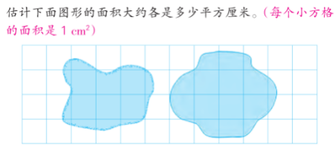  6、练习八第6题  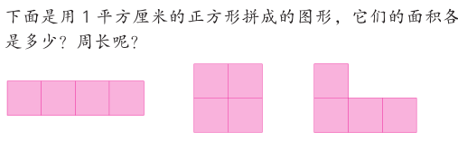课件出示题目，让学生读题，理解题意。提问：面积是1平方厘米的正方形，它的边长是多少？  7、练习八第7题  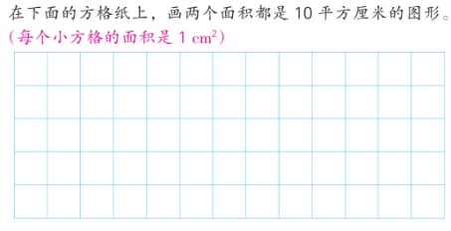  让学生读题，弄清题目要求：画两个面积都是10平方厘米的图形。  8、练习八第8题  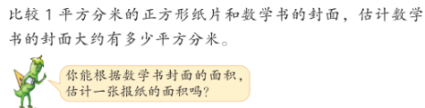  提出问题：比较1平方分米的正方形和数学书的封面，估计数学书的封面大约有多少平方分米。 |  |  | 同桌相互合作，指名全班交流。  （1）仔细读题，指名说说3个图形的面积  （2）学生独立计算3个图形的周长，指名交流计算方法。  （1）学生仔细读题，指名交流题意  （2）学生独立完成练习，指名展示并交流画法。  学生独立完成，指名说说，全班交流。 |  | 将超过半格的看成1格，不满半格的忽略不计  提问：你是用什么方法求出这3个图形的周长的？  预设学生资源：①用周长公式计算②数线段法  提问：怎样可以画出不同的长方形？  得出结论：面积相同，形状不同。
 | 三、练习设计 | 拓展练习  用16个面积是1平方厘米的正方形拼成一个大长方形，有几种不同的拼法？把图画出来，再计算它们的周长。
板书设计：
练习八
面积：围成的面的大小
面积单位：平方厘米 平方分米 平方米

